PENGEMBANGAN MEDIA PEMBELAJARAN BERBASIS WEB PADA MATERI PEMROGRAMAN DASAR DI SMK SEMEN GRESIK

SKRIPSI



RISWANDA RURYE APRILIANYANI
220631100131

PROGRAM STUDI PENDIDIKAN INFORMATIKA
JURUSAN ILMU PENDIDIKAN
FAKULTAS KEGURUAN DAN ILMU PENDIDIKAN
UNIVERSITAS TRUNODJOYO MADURA
2026

PENGEMBANGAN MEDIA PEMBELAJARAN BERBASIS WEB PADA MATERI PEMROGRAMAN DASAR DI SMK SEMEN GRESIK

Proposal skripsi ini diajukan untuk memenuhi sebagai persyaratan mendapatkan gelar Sarjana Pendidikan pada Program Studi Pendidikan Informatika

RISWANDA RURYE APRILIANYANI
220631100131

PROGRAM STUDI PENDIDIKAN INFORMATIKA
JURUSAN ILMU PENDIDIKAN
FAKULTAS KEGURUAN DAN ILMU PENDIDIKAN
UNIVERSITAS TRUNOJOYO MADURA
2025

HALAMAN PERSETUJUAN
Koordinator Program Studi  Puji Rahayu Ningsih, S.Pd., M.Pd.  NIP 198611192014042001 | 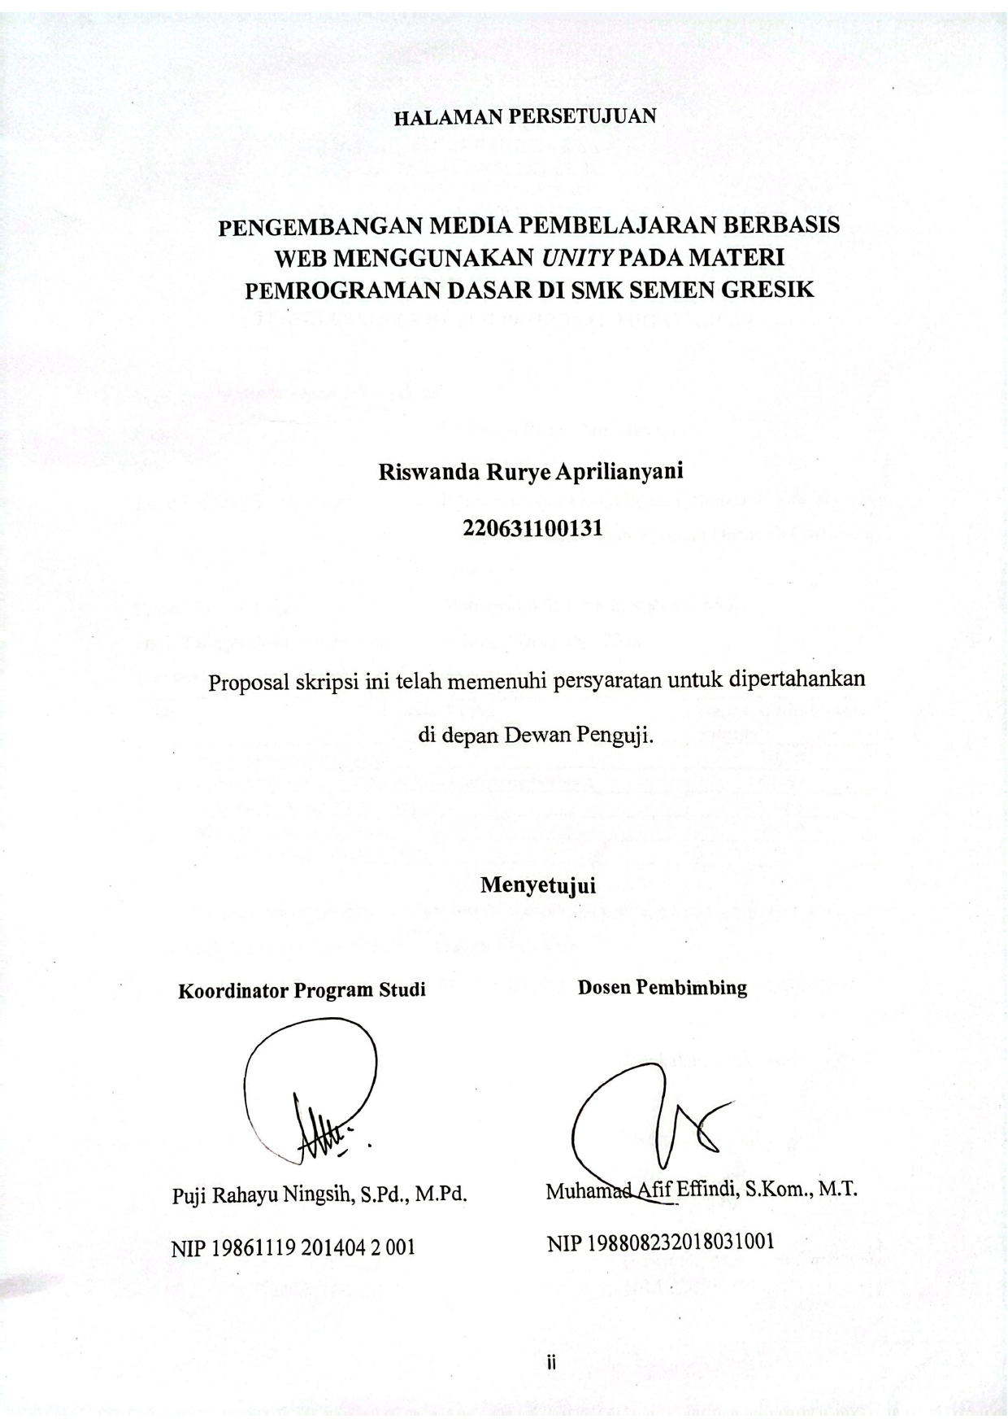  Dosen Pembimbing  Muhamad Afif Effindi, S.Kom., M.T.  NIP 198808232018031001

PENGEMBANGAN MEDIA PEMBELAJARAN BERBASIS WEB MENGGUNAKAN UNITY PADA MATERI PEMROGRAMAN DASAR DI SMK SEMEN 220631100131

Proposal skripsi ini telah memenuhi persyaratan untuk dipertahankan di depan Dewan Penguji.

Menyetujui

PRAKATA
Alhamdulillah puji syukur kehadirat Allah SWT dan junjungan nabi Muhammad SAW atas berkah, rahmat, dan karunia-Nya sehingga peneliti dapat menyelesaikan proposal skripsi ini dengan judul “Pengembangan Media Pembelajaran Berbasis Web Menggunakan Unity Pada Materi Pemrograman Dasar Di SMK Semen Gresik”. Proposal skripsi ini disusun untuk memenuhi syarat untuk memperoleh gelar sarjana pendidikan.
Dalam penyusunan proposal skripsi ini peneliti mendapatkan bantuan dari berbagai pihak sehingga peneliti dapat menyelesaikan proposal skripsi ini dengan baik. Maka dari itu peneliti mengucapkan terimakasih kepada:
- Bapak Dr. Safi, S.H., M.H selaku Rektor Universitas Trunojoyo Madura.
- Bapak Dr. Badrud Tamam, S.Si., M.Pd. selaku Dekan Fakultas Keguruan dan Ilmu Pendidikan.
- Ibu Puji Rahayu Ningsih, S.Pd., M.Pd. selaku Koordinator Program Studi Pendidikan Informatika.
- Bapak Muhamad Afif Effindi, S.Kom., M.T. selaku Dosen Pembimbing yang telah sabar meluangkan waktu, tenaga, dan pikiran untuk membimbing peneliti untuk menyelesaikan penyusunan proposal skripsi ini.
- Seluruh dosen Program Studi Pendidikan Informatika yang telah memberikan ilmu kepada peneliti selama perkuliahan
- Bapak Choirul Ihsan, S.Psi. M.Pd. selaku Kepala SMK Semen Gresik yang telah memberikan izin kepada peneliti untuk melakukan penelitian di SMK Semen Gresik.
- Bapak Ahmad Ali Fikri, A.Md. selaku guru pada mata pelajaran Pemrograman dasar di SMK Semen Gresik yang telah berkenan untuk meluangkan waktunya dan bekerja sama dalam pelaksanaan penelitian.
- Semua peserta didik kelas X Rekayasa Perangkat Lunak yang telah bersedia untuk membantu proses penelitian ini.
- Keluarga peneliti yang selalu memberikan dukungan kepada peneliti selama perkuliahan maupun saat penulisan proposal skripsi ini.
- Teman-teman peneliti, Maduratna Sari Saputri, Qurrotul Aini, Nailul Farrohah, A’la Faradisil Jannah yang selalu memberi semangat dan dukungan kepada peneliti untuk menyelesaikan proposal skripsi ini.

Peneliti menyadari bahwa dalam penulisan ini mempunyai banyak ketidaksempurnaan. Oleh karena itu kritik dan saran yang membangun sangat diharapkan demi kesempurnaan karya di masa yang akan mendatang. Semoga proposal ini dapat bermanfaat bagi semua pihak.

Bangkalan, 20 November 2025

Riswanda Rurye Aprilianyani

DAFTAR ISI

HALAMAN PERSETUJUAN ii
PRAKAT iii
DAFTAR ISI v
DAFTAR TABEL vi
DAFTAR GAMBAR vii
DAFTAR LAMPIRAN viii
BAB I PENDAHULUAN 1
1.1 Latar Belakang 1
1.2 Rumusan Masalah 6
1.3 Tujuan Penelitian Pengembangan 6
1.4 Spesifikasi Produk yang diharapkan 7
1.5 Batasan Penelitian Pengembangan 7
1.6 Pentingnya Penelitian Pengembangan 8
1.7 Definisi Istilah 9
BAB II KAJIAN PUSTAKA 13
2.1 Landasan Teori 13
2.2 Penelitian yang Relevan 28
2.3 Kerangka Berpikir 35
BAB III METODE PENELITIAN 37
3.1 Model Penelitian 37
3.2 Prosedur Penelitian 39
3.3 Subjek Uji Coba 52
3.4 Teknik Pengumpulan Data 55
3.5 Instrumen Penelitian 56
3.6 Teknik Analisis Data 61
DARTAR PUSTAKA 65
LAMPIRAN 72

DAFTAR TABEL
Tabel 2. 1 Persamaan dan Perbedaan Penelitian Relevan 1 29
Tabel 2. 2 Persamaan dan Perbedaan Penelitian Relevan 2 30
Tabel 2. 3 Persamaan dan Perbedaan Penelitian Relevan 3 31
Tabel 2. 4 Persamaan dan Perbedaan Penelitian Relevan 4 32
Tabel 2. 5 Persamaan dan Perbedaan Penelitian Relevan 5 34
Tabel 3. 1 Kisi-kisi Instrumen Penilaian Media oleh Ahli Media 58
Tabel 3. 2 Kisi-kisi Instrumen Penilaian Materi oleh Ahli Materi 59
Tabel 3. 3 Kisi-kisi Instrumen Penilaian Media oleh Siswa 60
Tabel 3. 4 Kategori Skala Likert 62
Tabel 3. 5 Konversi Tingkat Pencapaian dan Kualifikasi Media 63
Tabel 3. 6 Skala Guttman 63
Tabel 3. 7 Konversi Kriteria Angket Respon Siswa 64

DAFTAR GAMBAR
Gambar 2. 1 Kerangka Berpikir 36
Gambar 3. 1 Alur Pengembangan Sistem Menggunakan Metode ADDIE 39
Gambar 3. 2 Desain Flowchart Game Edukasi yang akan Dikembangkan 43
Gambar 3. 3 Storyboard Splash Screen 44
Gambar 3. 4 Storyboard Halaman Judul 44
Gambar 3. 5 Tampilan Menu Pengaturan 45
Gambar 3. 6 tampilan Info Pengembang 46
Gambar 3. 7 Halaman Menu Utama 46
Gambar 3. 8 Halaman Menu Materi 46
Gambar 3. 9 Halaman Isi Materi 47
Gambar 3. 10 Hampilan Petunjuk Soal 47
Gambar 3. 11 Tampilan Soal Pilihan Ganda 48
Gambar 3. 12 Halaman Petunjuk Menu Drag and Drop 48
Gambar 3. 13 Halaman Drag and Drop 49
Gambar 3. 14 Halaman hasil 50
Gambar 3. 15 Tampilan Pop Up Salah 50
Gambar 3. 16 Tampilan Pop Up Benar 50

DAFTAR LAMPIRAN
Lampiran 1. 1 Surat Izin Observasi ke Sekolah 72
Lampiran 1. 2 Surat Balasan Izin Observasi Penelitian dari Sekolah 73
Lampiran 1. 3 Lembar Wawancara ke Guru 74
Lampiran 1. 4 Dokumentasi Wawancara kepada Guru 75
Lampiran 1. 5 Dokumentasi Penyebaran Angket kepada Siswa 76
Lampiran 1. 6 Angket Penelitian kepada Siswa 76
Lampiran 1. 7 Instrumen Penilaian Media oleh Ahli Media............................................78

BAB I
PENDAHULUAN

Latar Belakang
Perkembangan teknologi informasi dan komunikasi pada era digital saat ini telah memberikan dampak besar pada berbagai bidang kehidupan, di antaranya seperti dalam dunia pendidikan. Menurut Cipto et al., (2022), media berbasis web dapat menyajikan materi pembelajaran yang disajikan dalam format tulisan atau teks., audio, video, hingga animasi sehingga sesuai dengan gaya belajar yang beragam. Modul digital yang disajikan melalui web dapat memperluas kesempatan belajar karena materi bisa dipelajari kapan pun dan dari mana pun. Kondisi ini membantu peserta didik memahami isi pembelajaran dengan cara yang lebih fleksibel(Ma’wa et al., 2023).
Pada tingkat Sekolah Menengah Kejuruan (SMK), kebutuhan akan inovasi media pembelajaran semakin mendesak. (Fajerin & Dermawan, 2020), dalam penelitiannya menemukan bahwa metode pembelajaran di SMK umumnya masih banyak berfokus pada ceramah, sehingga peserta didik cenderung kurang aktif dan minim keterlibatannya. Hal ini selaras dengan (Febrianti & Prapanca, 2023) yang menunjukkan bahwa penggunaan e-modul berbasis web dengan penerapan model ADDIE terbukti menghasilkan produk yang tergolong layak. diterapkan dan terindikasi efektif dalam mendorong peningkatan kemampuan kognitif siswa secara nyata.
Pemrograman Dasar dikategorikan sebagai mata pelajaran yang mendasar di SMK jurusan teknologi. Namun, menurut Silitonga et al. (2025), proses pembelajaran yang masih konvensional seringkali membuat siswa kurang fokus, bahkan lebih tertarik pada gawai atau kegiatan lain dibandingkan mengikuti pembelajaran. Hal tersebut berimbas pada kurangnya kemampuan siswa dalam menguasai konsep. logika pemrograman.
Kondisi serupa ditemukan di SMK Semen Gresik, Informasi tersebut diperoleh melalui pengamatan langsung serta wawancara dengan guru yang mengampu mata pelajaran pemrograman dasar. Siswa kelas X jurusan Rekayasa Perangkat Lunak yang berjumlah 53 siswa, guru memberitahu bahwa motivasi belajar mereka masih rendah karena berada pada masa transisi dari SMP ke SMK. Guru juga menjelaskan bahwa meskipun pembelajaran sudah menggunakan pendekatan problem-based learning dan fasilitas laboratorium komputer memadai, sebagian besar siswa baru mengenal coding sehingga sering kesulitan memahami dasar-dasarnya. Ketika diberikan tugas membuat komponen sederhana, banyak siswa belum mampu mengikuti langkah-langkah pemrograman dengan baik sehingga mudah kehilangan fokus.
Selain itu, saat praktik berlangsung, sebagian siswa fokus mengerjakan tugasnya, namun sebagian lainnya lebih sering hanya melihat pekerjaan teman saja. Guru juga menyampaikan bahwa ketika mengerjakan tugas, banyak siswa memilih mencari jawaban instan melalui ChatGPT atau sumber lainnya, kemudian menyalin
kode tanpa memahami logika yang mendasarinya. Temuan tersebut mengindikasikan bahwasanya kompetensi peserta didik dalam menganalisis dan kemampuan peserta didik dalam memahami konsep masih berada pada kategori rendah.
Merujuk pada data angket yang diberikan kepada 26 siswa kelas X RPL 1 SMK Semen Gresik, didapatkan beberapa temuan penting terkait kondisi pembelajaran Pemrograman Dasar dan kebutuhan media yang lebih efektif. Pertama, dari sisi pemahaman materi, sebagian besar siswa masih termasuk dalam kategori pemahaman yang cukup. (46,2%) dan kurang paham (34,6%), sehingga menunjukkan bahwa pemahaman konsep dasar pemrograman belum optimal. Hal ini diperkuat dengan temuan bahwa 65,4% siswa menyatakan sering menghadapi hambatan dalam mempelajari materi Pemrograman Dasar. Data menunjukkan bahwa 50% siswa berpendapat setuju dan 3,8% sangat setuju bahwa materi sulit dipahami apabila disampaikan tanpa visual. Namun demikian, 46,2% siswa lainnya menyatakan tidak setuju, yang menunjukkan bahwa sebagian siswa membutuhkan visual tambahan untuk membantu memahami konsep pemrograman.
Dari sisi kebutuhan media, siswa menunjukkan kecenderungan kuat terhadap penggunaan media pembelajaran yang lebih memotivasi dan melibatkan siswa secara aktif. Seluruh responden (100%) menyatakan setuju dan sangat setuju bahwa mereka membutuhkan lebih banyak contoh visual dalam pembelajaran pemrograman. Kebutuhan akan fleksibilitas juga terlihat dari hasil angket, di mana 80,8% siswa menginginkan media yang dapat dipelajari sesuai kecepatan mereka sendiri, serta 50% siswa merasa media yang digunakan masih kurang fleksibel dalam akses. Lebih lanjut, motivasi belajar siswa turut dipengaruhi oleh jenis media pembelajaran yang dipakai. Sebanyak 100% siswa setuju dan sangat setuju bahwa mereka memerlukan media yang menarik agar pembelajaran tidak terasa membosankan. Selain itu, 88,5% siswa menyatakan lebih mudah memahami materi apabila menggunakan media yang dilengkapi materi penjelasan, soal pilihan ganda, serta aktivitas penyusunan code.
Temuan angket ini memperlihatkan bahwasannya peserta didik memerlukan sarana belajar yang bersifat interaktif serta mudah diakses dan mampu menampilkan isi pembelajaran secara lebih visual serta menarik. Kondisi tersebut memperkuat perlunya pengembangan media pembelajaran berbasis web menggunakan Unity, karena Unity memiliki keunggulan dibandingkan platform lain karena mendukung pembuatan media interaktif yang lebih kompleks melalui scripting C#. Hal ini sangat relevan dengan kebutuhan pembelajaran Pemrograman Dasar yang menuntut siswa memahami logika dan alur program.
Unity juga dapat mengekspor proyek ke format WebGL sehingga hasilnya dapat diakses melalui browser tanpa instalasi, menjadikannya tetap praktis digunakan dalam lingkungan sekolah. Dengan dukungan antarmuka yang dinamis, animasi, dan interaksi berbasis event, Unity mampu menghadirkan pengalaman belajar yang lebih menarik dan membantu siswa memahami konsep pemrograman secara lebih konkret. Guru juga menilai bahwa media pembelajaran berbasis web menggunakan Unity sangat sesuai untuk dipakai karena cukup diakses melalui tautan tanpa perlu instalasi tambahan, sehingga lebih praktis bagi siswa.
Berbagai penelitian juga menunjukkan bahwasanya media pembelajaran yang dikembangkan melalui platform web berpontesi menjadi alternatif guna memperbaiki mutu proses belajar. (Indra Ava Dianta et al., 2023), bahwasanya proses pembelajaran yang memanfaatkan platform web lebih efektif dibanding metode tradisional karena mampu meningkatkan keterlibatan peserta didik. Sementara itu, (Ihza et al., 2023) juga mengindikasikan bahwa pemanfaatan media berbasis web mampu meningkatkan motivasi belajar serta ketuntasan belajar secara sinifikan.
Selain berbasis web, media pembelajaran yang dilengkapi dengan elemen seperti soal untuk evaluasi terbukti mampu mengoptimalkan motivasi belajar siswa. Salah satu platform yang dapat dipakai guna membuat alat bantu pembelajaran adalah Unity. Unity adalah sebuah game engine yang dikembangkan oleh Unity Technologies sejak tahun 2005. Unity memungkinkan pengguna membuat aplikasi interaktif seperti game, simulasi, dan media pembelajaran menggunakan bahasa pemrograman C#. Unity dapat mengekspor aplikasi ke WebGL sehingga hasilnya dapat diakses langsung melalui browser tanpa instalasi. Dengan antarmuka visual serta fitur interaktif yang lengkap, Unity sangat sesuai digunakan dalam pengembangan media pembelajaran digital. Penggunaan Unity dalam pengembangan media pembelajaran diyakini dapat menghadirkan lingkungan belajar yang lebih menyenangkan, yang pada akhirnya mendorong peningkatan keterlibatan dan motivasi pesertaa didik dalam memahami materi.
Melihat kondisi permasalahan tersebut, penelitian ini mengusulkan pengembangan media pembelajaran berbasis web menggunakan Unity pada materi pemrograman dasar di SMK Semen Gresik. Media ini dipilih karena dapat diakses hanya melalui tautan saja tanpa perlu instalasi tambahan, sesuai dengan keterbatasan akses didalam komputer di sekolah. Selain itu, media yang dikembangkan akan dilengkapi dengan materi pemrograman dasar HTML, soal pilihan ganda, serta fitur drag and drop code untuk membantu siswa melatih logika pemrograman.
Penelitian ini diharapkan dapat memberikan jalan keluar atas permasalahan yang dihadapi peserts didik dalam memahami pemrograman dasar. Dengan adanya media pembelajaran berbasis web yang inovatif, perserta didik tidak hanya menyalin kode, tetapi juga benar-benar memahami fungsi dan logikanya. Sejalan dengan pendapat (Belva Saskia Permana et al., 2024), media berbasis teknologi di era digital terbukti dapat mendorong peningkatan motivasi serta keterlibatan siswa selama kegiatan pembelajaran..
Berdasarkan latar belakang ini sehingga akan dikembangkan media yang dapat membantu permasalahan tersebut berbentuk Sarana pembelajaran yang dikembangkan melalui platform web yang hanya perlu diakses melalui tautan saja. Dengan landasan tersebut, penelitian ini mengangkat judul “Pengembangan Media Pembelajaran Berbasis Web Pada Materi Pemrograman Dasar di SMK Semen Gresik.”

Rumusan Masalah
Berdasarkan pemaparan mengenai permasalahan yang telah diuraikan sebelumnya, penelitian ini diarahkan untuk menjawab pertannyaan penelitian sebagai berikut:
- Bagaimana pengembangan media pembelajaran berbasis web pada materi Pemrograman Dasar di SMK Semen Indonesia Group?
- Bagaimana tingkat kelayakan Media Pembelajaran untuk SMK Semen Indonesia group?

Tujuan Penelitian Pengembangan
Berdasarkan uraian rumusan masalah di bagian sebelumnya, penelitian ini diarahkan untuk:
- Mengembangkan media pembelajaran berbasis web pada mata pelajaran Pemrograman Dasar di SMK Semen Indonesia Group.
- Melakukan uji kelayakan media pembelajaran berbasis web pada mata pelajaran Pemrograman Dasar di SMK Semen Indonesia Group.

Spesifikasi Produk yang diharapkan
Produk yang dikembangkan Penelitian ini menghasilkan sebuah media pembelajaran yang berbasis web pada materi pemrograman dasar di SMK Semen Indonesia Group. Adapun spesifiksi produk yang dikembangkan adalah sebagai berikut:
- Halaman beranda menampilkan informasi mengenai media pembelajaran dan menyediakan navigasi berupa menu petunjuk penggunaan, informasi pengembang, serta tombol mulai belajar yang mengarahkan pengguna ke halaman pembelajaran.
- Menu materi pembelajaran berisi materi Pemrograman Dasar yang mencakup topik pengenalan pemrograman web, HTML, CSS, dan JavaScript yang disesuaikan dengan capaian pembelajaran kelas X RPL.
- Setiap materi dilengkapi dengan penjelasan materi, contoh kode program, dan video pembelajaran untuk membantu peserta didik memahami materi yang dipelajari.
- Menu latihan penyusunan kode menyediakan aktivitas menyusun potongan kode program yang dilengkapi dengan fitur penghitung waktu untuk melatih kemampuan peserta didik dalam memahami struktur dan logika penulisan kode program.
- Menu laboratorium pemrograman memungkinkan peserta didik melakukan praktik penulisan kode secara langsung sebagai sarana latihan mandiri.
- Menu evaluasi pembelajaran menyediakan soal pilihan ganda yang dilengkapi dengan fitur pengisian identitas peserta didik dan penghitung waktu pengerjaan untuk mengukur pemahaman peserta didik terhadap materi yang telah dipelajari.
- Hasil evaluasi ditampilkan secara otomatis berupa identitas peserta didik, nilai yang diperoleh, jumlah jawaban benar, dan jumlah jawaban salah sebagai umpan balik pembelajaran.

Batasan Penelitian Pengembangan
Batasan penelitian dalam pengembangan ini ditetapkan untuk memperjelas ruang lingkup kegiatan dan produk yang dihasilkan, demi menjaga agar fokus penelitian tetap selaras dengan tujuan yang telah ditentukan. Adapun cakupan penelitian ini adalah sebagai berikut:
- Penelitian ini berfokus pada pengembangan media pembelajaran berbasis web pada materi Pemrograman Dasar untuk peserta didik kelas X RPL di SMK Semen Indonesia Group.
- Materi yang disajikan dalam media pembelajaran meliputi pengenalan pemrograman web, HTML, CSS, dan JavaScript yang disesuaikan dengan capaian pembelajaran yang berlaku di sekolah.
- Produk yang dikembangkan berupa media pembelajaran berbasis web yang memuat materi pembelajaran, latihan penyusunan kode, laboratorium pemrograman, evaluasi pembelajaran, petunjuk penggunaan, dan profil pengembang.
- Fitur latihan pada media pembelajaran difokuskan pada aktivitas penyusunan potongan kode program untuk melatih pemahaman peserta didik terhadap struktur dan logika penulisan kode.
- Evaluasi pembelajaran dibatasi pada soal pilihan ganda yang digunakan untuk mengukur pemahaman peserta didik terhadap materi yang telah dipelajari.
- Media pembelajaran yang dikembangkan tidak menyediakan fitur pengelolaan materi dan soal secara langsung oleh guru, sehingga perubahan isi materi dan soal dilakukan melalui proses pengembangan oleh pengembang media.
- Media pembelajaran hanya dapat digunakan pada perangkat yang terhubung dengan jaringan internet.

Pentingnya Penelitian Pengembangan
Berdasarkan pemaparan pada bagian latar belakang, maka pentingnya penelitian yang berfokus pada pembuatan media pembelajaran berbasis web bagi pendidik, peserta didk, dan peneliti sebagai berikut:
- Bagi Pendidik
Media pembelajaran berbasis web yang dikembangkan dapat membantu pendidik dalam menyampaikan materi Pemrograman Dasar secara lebih menarik dan interaktif. Selain itu, media ini dapat digunakan sebagai sarana pendukung pembelajaran yang memudahkan pendidik dalam menjelaskan konsep-konsep pemrograman melalui materi, contoh kode, video pembelajaran, latihan, dan evaluasi yang terhubung dalam satu platform.
- Bagi Peserta Didik
Media pembelajaran berbasis web yang dikembangkan dapat membantu peserta didik mempelajari materi Pemrograman Dasar secara mandiri sesuai dengan kecepatan belajar masing-masing. Fitur materi pembelajaran, latihan penyusunan kode, laboratorium pemrograman, dan evaluasi pembelajaran diharapkan dapat meningkatkan motivasi belajar, pemahaman konsep, serta kemampuan peserta didik dalam memahami struktur dan logika
- Bagi Peneliti
Penelitian ini dapat meningkatkan kemampuan peneliti dalam menganalisis kebutuhan, merancang, dan mengembangkan media pembelajaran berbasis web. Selain itu, penelitian ini menjadi sarana untuk mengimplementasikan ilmu pengetahuan dan pengalaman yang telah diperoleh selama perkuliahan ke dalam kegiatan pembelajaran.

Definisi Istilah
- Penelitian Pengembangan
Penelitian pengembangan (Research and Development) adalah metode penelitian yang bertujuan untuk menciptakan produk tertentu dan menguji efektivitasnya dalam pembelajaran. Menurut Wulansari & Sujatmiko, (2024), penelitian pengembangan memakai pendekatan ADDIE, dengan urutan tahapan analysis, design, development, implementation, dan evaluation, diterapkan untuk menghasilkan produk pembelajaran yang memenuhi standar kelayakan dan memiliki efektivitas penggunaan.. Dengan demikian, penelitian ini tidak hanya berorientasi padahasil belajar, tetapi juga pada proses pembuatan dan pengujian produk pembelajaran
- Media Pembelajaran
Media pembelajaran adalah alat bantu yang berfungsi menyalurkan pesan dan informasi dari pendidik kepada peserta didik agar tujuan pembelajaran tercapai. (Putra & Ridoh, 2021), menyatakan bahwa media pembelajaraan berbasis teknologi dapat meningkatkan interaktivitas serta memudahkan peserta didik memahami konsep yang diajarkan karena penyajiannya lebih menarik dan sistematis. Media pembelajaran berbasis web memungkinkan peserta didik mengakses materi pembelajaran secara fleksibel melalui browser serta mendukung proses pembelajaran mandiri.
- Media Pembelajaran Berbasis Web
Berbasis web merupakan sistem atau aplikasi yang dijalankan melalui jaringan internet dan dapat diakses melalui browser tanpa instalasi tambahan. Menurut (Wulansari & Sujatmiko, 2024), menjelaskan bahwa media pembelajaran yang dikembangkan melalui platform web memberikan keleluasaan bagi siswa dalam memahami materi tanpa batas waktu maupun tempat. Media jenis ini juga membantu guru memenuhi kebutuhan peserta didik di era digital saat ini.
- Pemrograman Dasar
Pemrograman dasar adalah mata pelajaran yang mempelajari cara menulis, memahami, dan menjalankan kode program komputer sederhana melalui konsep logika, algoritma, dan sintaks dasar. Menurut Dirayati et al, (2025), pembelajaran pemrograman dasar bertujuan memperkuat kemampuan siswa dalam memahami logika dan struktur pemrograman agar siap menghadapi kebutuhan teknologi di era Industri 4.0
- HTML
HTML (HyperText Markup Language) merupkan bahasa dasar yang digunakan untuk membangun dan menyusun struktur halaman web. HTML bekerja dengan menggunakan tag-tag tertentu untuk menampilkan teks, gambar, tautan, tabel, dan berbagai elemen lain yang muncul dalam sebuah halaman website. Sebagai bahasa markup yang paling fundamental, HTML menjadi materi awal yang wajib dipelajari oleh pemula sebelum masuk ke tahap pemrograman web yang lebih kompleks. Menurut (Ghani & Fatah, 2025), HTML dinilai mudah dipahami dan mampu membantu peserta mengenali struktur dasar sebuah website secara bertahap. Pelatihan tersebut menunjukkan bahwa pemahaman HTML dapat meningkatkan kemampuan peserta dalam membangun halaman web sederhana serta memperkuat dasar pemrograman web yang diperlukan untuk pembelajaran tingkat lanjut.
- CSS
- JavaScript

BAB II
KAJIAN PUSTAKA
- Landasan Teori
- Penelitian Pengembangan
Metode Research and Development (R&D) merupakan pendekatan terstruktur untuk menghasilkan produk pembelajaran yang layak dan mudah diterapkan melalui tahap pengembangan serta validasi yang berkelanjutan. Dalam bidang penddikan, metode ini digunakan untuk menciptakan media pembelajaran, perangkat ajar, dan model pembelajaran yang sesuai dengan kebutuhan peserta didik. (Ade Rahayu, 2025) menjelaskan bahwa model R&D yang sering digunakan meliputi Borg & Gall, ADDIE, 4D, Hannafin & Peck, serta Dick and Carey. Meskipun berbeda dalam langkah-langkahnya, seluruh model memiliki tahapan utama yang sama, yaitu analisis kebutuhan, perancangan, pengembangan, evaluasi, dan implementasi.
Pengembangan yang dilakukan oleh peneliti ini bertujuan untuk menghasilkan suatu produk yang dimana produk tersebut berupa pengembangan media pembelajaran berbasis web menggunakan Unity pada materi pemrograman pasar di SMK Semen Gresik.
- Pengertian Media
Media merupakan salah satu elemen penting dalam proses pendidikan yang berfungsi sebagai perantara penyampaian pesan antara guru dan peserta didik. Menurut Nurhidayati et al., (2023), istilah “media” bersal dari bahasa Latin medius yang berarti perantara atau pengantar, sedangkan dalam konteks pendidikan, media dipahami sebagai sarana yang dapat menyalurkan pesan pembelajaran agar siswa dapat mempeoleh pengetahuan, keterampiln, dan sikap secara efektif. Media tidak hanya berbentuk alat bantu visual, tetapi juga meliputi segala hal yang dapat memicu pemikiran dan menarik perhatian peserta didik dalam proses pembelajaran.
Sementara itu, (Novela et al., 2024), menjelaskan bahwa media berperan sebagai penghubung antara sumber informasi dan peserta didik yang memungkinkan terjadinya komunikasi dua arah. Pemanfaatan media yang tepat dapat menciptakan suasana pemebelajaran yang berlansung menjadi lebih menarik, bermakna, dan membantu peserta didik memahami konsep yang disampaikan guru secara lebih mendalam. Dengan demikian, media dapat dimaknai sebagai sarana yang menghubungkan pesan pendidikan dengan peserta didik agar proses belajar mejadi lebih efektif, menarik, dan kontekstual sesuai tujuan pembelajaran.
- Pengertian Pembelajaran
Pembelajaran merukan proses interaksi yang direncanakan antara peserta didik, guru, dan sumber belajar untuk menghasilkan perubahan perilaku yang positif. Menurut Faizah & Kamal, (2024), pembelajaran berlangsung melalui tahap perencanaan, pelaksanaan, dan evaluasi. Artinya, proses belajar tidak hanya menyampaikan materi, tetapi juga menciptakan kondisi yang mendorong peserta didik aktif membangun pengetahuan dan pengalaman baru. Pada intinya, pembelajaran menempatkan peserta didik dalam situasi belajar yang membantu mereka mengembangkan kemampuan berpikir, sikap, dan keterampilan secara lebih baik.
Selain itu, pembelajaran dipahami sebagai kegiatan yang dirancang secara terencana untuk mendukung proses belajar yang terjadi dalam diri peserta didik. (Faizah & Kamal, 2024), menjelaskan bahwa pembelajaran melibatkan berbagai komponen penting, seperti tujuan pembelajaran, kurikulum, peran guru, keterlibatan siswa, metode, materi, media, dan evaluasi yang semuanya berpengaruh terhadap kualitas proses belajar.
Saat ini, teknologi juga menjadi bagian penting dari pembelajaran, misalnya melalui penggunaan media belajar online bisa membuat siswa lebih tertarik dan dapat mudah memahami materi. Pendapat para ahli yang terdapat didalam jurnal tersebut, seperti Gagne, Duffy & Roehler, serta Dimyati & Mudjiono, juga menegaskan bahwa pembelajaran merupakan upaya yang dirancang untuk memfasilitasi perubahan perilaku melalui pengaturan pengalaman belajar yang tepat.
Dengan demikian, pembelajaran menjadi proses yang saling terkait dan membutuhkan dukungan berbagai media pembelajaran untuk mencapai tujuan pendidikan secara efektif.
- Pengertian Media Pembelajaran
Media pembelajaran merupakan alat bantu penting dalam proses penddikan karena berfungsi sebagai wadah penyampaian materi dari guru kepada siswa dalam menyampaikan pesan serta informasi pembelajaran. Menurut Miftahul Jannah et al. (2023), media pembelajaran digunakan untuk menyampaikan materi agar lebih mudah dipahnami, meningkatkan motivasi belajar, serta menciptakan suasana belajar yang aktif dan menarik. Pendapat ini sejalan (Pratiwi et al., 2025), yang menjelaskan bahwa media pembelajaran berbasis web berfungsi sebagai alat bantu digital yang memungkinkan guru menyajikan materi ajar secara menarik dan mudah digunakan kapan saja. Dengan penggunaan media digital, proses pembelajaran menjadi lebih fleksibel dan mampu meninkatkan partisipasi siswa.
Sejalan dengan hal tersebut (Kurniawan & Zabeta, 2025) menegaskan bahwa media pembelajaran yang dikembangkan dengan pendekatan teknologi berperan penting dalam mengoptimalkan kreativitas guru dan mendorong keterlibatan siswa dalam proses belajar. Media digital yang dirancang secara menarik tidak hanya berfungsi sebagai alat bantu visual, tetapi juga sebagai sarana komunikasi dua arah antara pendidik dan peserta didik, sehingga memperkuat pemahaman konsep serta memotivasi siswa untuk aktif belajar.
Berdasarkan penjelasan di atas, dapat disimpulkn bahwa media pembelajaran merupakan sarana yang berfungsi untuk membantu penyampaian materi pembelajaran kepada peserta didik, sehingga proses pembelajaran dapat berlasung secara lebih efektif dan efisien. Dalam pemilihannya, pendidik perlu mempertimbangkan kebutuhan serta karakteristik peserta didik agar media yang digunakan dapat memberikan dampak optimal. Media pembelajaran memiliki beragam fungsi penting, antara lain meningkatkan motivasi belajar, mempermudah penyampaian informasi, serta mendukung tercapainya tujuan pembelajaran.
Selain itu, media pembelajaran dapat dikembangkan dalam berbagai bentuk, seperti visual, audio-visual, maupun berbasis interaktif digital yang memadukan teks, gambar, suara, serta aktivitas seperti soal pilihan ganda, dan drag-and-drop, sehingga mampu mencitakan pengalaman belajar yang lebih menarik dan bermakna bagi siswa.
Secara keseluruhan, media pembelajaran memiliki manfaat besar dalam meningkatkan kualitas proses belajar. Media ini membantu mempermudah pemahaman materi, serta menjadikan kegiatan belajar lebih menarik, komunikatif, dan efektif.
- Fungsi dan Manfaat Media Pembelajaran
Media pembelajaran memiliki peran penting dalam menunjuang kegiatan belajar mengaja. Melalui media ini, guru dapat lebih mudah dalam menyapaikan materi yang diajarkan, Sehingga peserta didik juga lebih cepat dalam mengerti apa yang dipelajari. Menurut Nurfadhillah dkk. (2021), peran media dalam pembelajaran berada pada tingkat yang sejajar dengan metode pembelajaran, karena pemilihan metode turut menentukan jenis media apa yang diintegrsikan dan diadaptasikan sesuai dengn kondisi yang dihadapi. Dengan kata lain, media pembelajaran adalah komponen penting yang membantu pendidik menyampaikan informasi kepada peserta didik secara efektif dan efisien.
- Fungsi Media Pembelajaran
Fungsi media pembelajaran mnurut Levie dan Lents (dalam Nurfadhillah et al., 2021) meliputi empat aspek utama, yaitu:
- Fungsi atensi
Menarik dan mengarahkan perhatian siswa agar terfokus pada isi pelajaran yang disampaikan. Melalui tampilan visual atau melibatkan siswa secara aktif dalam media berbasis web, perhatian siswa dapat lebih mudah terpusat pada materi pemrograman yang sedang dipelajari.
- Fungsi afektif
Menumbuhkan rasa dan minat siswa terhadap materi pembelajaran. Media yang dikemas menarik, seperti media berbasis Unity, dapat menumbuhkan motivasi belajar dan mengurangi kejenuhan siswa.

- Fungsi kognitif
Membantu sisawa untuk memhami dan mengingatkan materi yang disampikan. Dengan adanya visualisasi konsep pemrograman dasar, siswa lebih mudah memahami hubungan antar konsep yang abstrak.
- Fungsi kompensatoris
Membantu siswa yang mengalami kesulitan ketika memahami materi yang disajikan secara verbal. Melalui media pembelajaran berbasis web memungkinkan peserta didik agar dapat belajar secara mandiri dengan dukungan melalui teks, gambar, dan simulasi interaktif.
- Manfaat Media Pembelajaran
Media pembelajaran mempunnyai peranann penting dalam meningkatkan kualitas proses belajar peserta didik. Penggunaan media membantu membuat informasi lebih jelas, sehingga siswa tidak hanya menghafal kata-kata tanpa memahami maknanya dan dapat membuat peserta didik mudah memahami materi secra nyata (Nurfadhillah et al., 2021). Selain itu, media juga dapat menangani keterbatasan ruang, waktu, tenaga, dan daya indera sehingga proses pembelajaran dapat berlangsung lebih efektif. Ketersediaan media turut menumbuhkan semangat belajar serta memungkinkan interaksi lebih langsung antara peserta didik dengan sumber belajar, sehingga keterlibatan siswa dalam proses pembelajaran menjadi lebih optimal. Media juga memberi kesempatan bagi peserta didik untuk belajar secara mandiri sesuai dengan kemampuan visual, auditori, maupun kinestetik yang dimiliki. Tidak hanya itu, media pembelajaran memberikan rangsangan yang sama dan menciptakan persepsi yang seragam, sehingga seluruh peserta didik dapat memperoleh pengalaman belajar yang setara.
Manfaat penggunaan media juga diperkuat oleh temuan (Istiqlal, 2018) yang menjelaskan bahwa media berfungsi melancar proses interaksi antara pendidik dan mahasiswa serta membantu peserta didik belajar secara optimal. Media memungkinkan penyampaian materi secara lebih jelas dan menarik, meningkatkan interaktivitas kelas, serta membuat proses pembelajaran lebih efisien. Penggunaan media mendorong peserta didik lebih fokus, termotivasi, dan memiliki sikap positif terhadap proses belajar. Selain itu, media memberikan kesempatan bagi peseta didik untuk belajar kapan saja dan di mana saja, sehingga tidak bergantung pada keberadaan pendidik.
Berdasakan uraian tesebut, dapat disimpukan bahwa media pembelajaran bermanfaat untuk merangsang daya tarik peserta didik terhadap pembelajaran dan dapat mendorong peserta didik melakukan lebih banyak aktvitas pembelajaran. Dengan demikian, media memiliki peran penting dalam mencitakan proses belajar yang lebih efektif, efisien, dan bermaka bagi peserta didik.
- Media Pembelajaran Berbasis Web
Media pembelajaran berbasis web adalah media pembelajaran yang memanfatkan teknologi internet sehingga pembelajaran dapat dilakukan secara fleksibel tanpa tebatas ruang dan waktu. Menurut (Kuswanto, 2021) pembelajaran berbasis web memungkinkan penyajian materi yang terstruktur dan dapat diakses secara online melalui perangkat digital. Hal ini merujuk pada pernyataannya bahwa media web menyediakan komponen materi, evaluasi dan dapat diakses kapan saja.
Media pembelajaran berbasis web juga dinilai mampu meningkatkan motivasi belajar karena penyajian konten dapat dibuat lebih interaktif dan menarik. Menurut Rijal., (2020), media pembelajaran berasis web dapat mempermudah peserta didk dalam memahaami materi melalui tampilan multimedia dan navigasi interaktif yang memudahkan proses belajar. Hal tersebut ditegaskan dalam penelitiannya yang menyebutkan bahwa web learning dapat memberikan pengalaman belajar berbeda melalui fitur materi, latihan drag and drop, dan soal pilihan ganda yang dirancang secara visual.
Selain itu, (Kuswanto, 2018) menjelaskan bahwa media pembelajaran berbasis web layak diterapkan dalam proses pembelajaran karena memberikan kemudahan akses informasi serta mendukungn pembelajaran mandiri. Media berbasis web juga memudahkan siswa dalam belajar dimana sehingga dapat menunjang proses pembelajaran secara lebih efektif dan modern. Dengan demikian, media pembelajaran berbasis web menjadi alternatif yang sesuai untuk diterapakan pada era digital karena mampu meningkatkan kualitas dan fleksibilitas pembelajaran.
- Unity
Unity merupakan game engine lintas platform yang banyak digunakan untuk mengembangkan aplikasi interaktif, baik dalam bentuk gim 2D, 3D, simulasi, maupun media pembelajaran. Engine ini menyediakan seperangkat fitur seperti pengolahan grafis 3D, animasi, audio, scripting, serta dukungan ekspor ke berbagai platform termasuk Android, Windows, dan WebGL. (Helgason, 2013, dalam Desriyani et al., 2024) menjelaskan bahwa Unity dirancang sebagai alat pengembangan yang mampu menggabungkan berbagai elemen multimedia seperti objek tiga dimensi, suara, tekstur, dan interaksi, sehingga sangat cocok digunakan untuk pengembangan aplikasi edukatif berbasis visual.
Dalam bidang pendidikan, Unity terbukti memberikan alternatif media pembelajaran yang lebih menarik dibandingkan penyampaian materi secara konvensional. (Desriyani et al., (2024) mengembangkan media pembelajaran menggunakan Unity dan memperoleh hasil validitas yang tinggi dari ahli media maupun ahli materi, serta dinyatakan sangat praktis digunakan siswa. Media yang dikembangkan menampilkan konten visual interaktif, kuis, animasi objek, dan navigasi yang mudah dipahami sehingga mampu meningkatkan keterlibatan siswa dalam pembelajaran.
Penelitian lain oleh (Pawestri et al., 2024) menunjukkan bahwa Unity efektif untuk meningkatkan hasil belajar siswa pada materi bangun ruang kelas IV SD. Media yang menggunakan Unity pada penelitian tersebut dinyatakan layak digunakan berdasarkan hasil penilaian para ahli, mencakup aspek media, materi, dan kebahasaan. Selain itu, penggunaan Unity juga terbukti efektif meningkatkan hasil belajar siswa, yang ditunjukkan oleh perbedaan signifikan antara nilai sebelum dan sesudah pembelajaran serta diperkuat oleh hasil analisis peningkatan skor belajar yang berada pada kategori tinggi.
Selain digunakan dalam aplikasi pembelajaran berbasis desktop atau mobile, Unity juga mendukung ekspor ke format WebGL sehingga aplikasi dapat dijalankan langsung melalui browser. (Prayudi & Hamdi, 2023) menunjukkan bahwa Unity mampu menghasilkan aplikasi WebGL yang stabil, bahkan pada perangkat dengan spesifikasi rendah. Hal ini dimungkinkan karena WebGL memanfaatkan pengolahan grafis langsung pada browser, sehingga aplikasi berbasis Unity dapat diakses lebih luas tanpa harus menginstal perangkat lunak tambahan.
Secara keseluruhan, temuan dari berbagai penelitian tersebut menunjukkan bahwa Unity merupakan platform yang kuat, fleksibel, dan efektif untuk mengembangkan media pembelajaran interaktif. Dukungan fitur interaktif yang dimiliki Unity, kemudahan penggunaan, serta kemampuan multiplatform menjadikan Unity sangat relevan dalam menciptakan pengalaman belajar yang menarik dan mudah diakses. Dalam konteks pembelajaran di SMK, khususnya kelas X RPL di SMK Semen Gresik, pemanfaatan Unity dapat mendukung penyajian materi Pemrograman Dasar terutama HTML dengan cara yang lebih visual, interaktif, dan mudah dipahami. Media yang dikembangkan melalui Unity juga memungkinkan siswa belajar secara mandiri kapan saja dan di mana saja, sehingga proses pemahaman konsep pemrograman tidak hanya terbatas pada ruang kelas tetapi dapat berlangsung secara fleksibel sesuai kebutuhan siswa.
- CorelDraw
CorelDraw adalah perankat lunak desain grafis berbasis vektor yang berfungsi untuk membuat serta mengolah berbagai objek dua dimensi, seperti logo, ilustrasi, tipografi, dan kebutuhan desain grafis lainnya. Karena bekerja dengan vektor, hasil desain tetap terlihat jelas dan tidak pecah ataupun blur meskipun diperbesar. Menurut Yulia et al., (2024) bahwa CorelDraw merupakan aplikasi yang mudah dioperasikan dan banyak digunakan dalam kegiatan publikasi maupun percetakan, karena mampu mendukung proses visualisasi desain secara profesional.
CorelDraw juga menjadi salah satu perangkat lunak yang paling banyak digunakan dalam bidang desain grafis karena mampu mengolah berbagai komponen visual seperti bentuk (shape), tekstur, garis, ruang, dan warna. Komponen ini merupakan unsur dasar yang membentuk prinsip desain visual, meliputi keseimbangan (balance), ritme (rhythm), penekanan (emphasis), proporsi (proporton), dan kesatuan (unity), sebagaimana dijelaskan oleh Mayang (dalam (Pritandhari & Wibawa, 2021)). Pemahaman terhadap prinsip-prinsip tersebut, memungkinkan pengguna menghasilkan karya desain yang lebih tertata, terarah, dan menarik.
Selain itu, efektivitas penggunaan CorelDraw dalam proses pembelajaran turut dibuktikan oleh penellitian Refnitasari et al., (2023) yang menunjukan peningkatan kemammpuan pada siswa dalam membuat logo, poster, dan curriculum vitae setelah mengikuti pelatihan menggunakan software tersebut. Hal ini menunjukkan bahwa CorelDraw sangat cocok untuk yang masih pemula.
Berdasarkan berbagai pendapaat tersebut, dapat disimpulkan bahwa CorelDraw mampu mempermudah proses desain grafis karena menyeediakan fitur yang lengkap, alat yang mudah dioperasikan, dan dukungan yang kuat untuk berbagai bentuk kreativitas visual. Pada penelitian ini, CorelDraw dimanfaatkan untuk merancang tampilan desain dalam media pembelajaran, sehingga hasilnya diharapkan dapat lebih menarik, informatif, dan mudah dipahami oleh peserrta didik.
- Pemrograman dasar
Pemrograman dasar merupakan mata pelajaran yang sangat penting bagi siswa Sekolah Menengah Kejuruan (SMK) khususnya pada bidang keahlian Teknologi Informasi, seperti Rekayasa Perangkat Lunak (RPL). Menurut Pratama et al., (2023), pemrograman dasar merupakan mata pelajaran yang melibatkan keahlian dalam merancang algoritma, menulis program, mengetahui langkah-langkah dan logiika dari program, sebelum peserta didik mengimplementasikan kode dengan menggunakan bahasa pemrograman tertentu. Pada pembelajaran pemrograman dasar, siswa dituntut untuk memahami hal-hal dasar dalam membuat program, seperti cara menyusun langkah-langkah penyelesaian masalah dan mengenal penggunaan variable. Penguasaan konsep tersebut menjadi bagian penting dalam membangun kemampuan berpikir siswa.
Selain sebagai pelajaran dasar, pemrograman juga sangat berhubungan dengan kemampuan siswa dalam memelajari materi pemrograman yang lebih lanjut. Menurut Mahendra et al., (2020), pemahaman yang baik pada mata pelajaran pemrograman dasar dapat mempermudah peserta didik meraih hasil belajar yang lebih baik pada mata pelajaran perograman web. Penelitian tersebut menunjukkan bahwa penguasaan konsep dasar sangat penting sebagai langkah awal bagi siswa agar dapat memahami dan mengikuti pembelajaran pemrograman tingkat lanjut. Oleh karena itu, pemrograman dasar berperan penting sebagai landasan bagi peserta didik. Karena HTML merupakan salah satu materi inti dalam Pemrograman Dasar, maka penjelasan lebih lanjut mengenai HTML diperlukan.
- HTML
Hypertext Markup Language (HTML) merupakan bahasa markah yang digunakan untuk membuat struktur dasar pada halaman web. HTML berfungsi untuk menyusun elemn-elemen yang ditampilkan pada browser seperti teks, gambar, dan tautan. Setiap elemen ditulis menggunakan tag tertentu yang menunjukkan instruksi kepada browser mengenai bagaimana konten tersebut harus ditampilkan. Misalnya, tag <p> digunakan untuk menuliskan paragraf, tag <h1> untuk membuat judul besar, dan tag <a> diguakan untuk membuat tautan atau link menuju halaman lain.
Tag dalam HTML ditulis di dalam tanda kurung sudut, dan setiap tag memiliki fungsi yang berbeda sesuai dengan kebutuhan tampilan halaman. Sebagai contoh, tag <img> digunakan untuk menamilkan gambar dihalaman web, dan tag <br> dipakaiuntuk membuat baris baru dalam teks. Selain itu, terdapat tag <div> yang berguna untuk mengelompokkan konten agar tampilan lebih terstruktur. Penggunaan tag-tag tersebut membantu pengembang menata tata letak konten secara rapi sehingga halaman web mudah dibaca oleh pengguna.
HTML berperan sebagai pondasi utama dalam membangun website karena menentukan struktur halaman sebelum dipadukan dengan tampilan visual menggunakan CSS atau fungsi interaktif menggunakan JavaScript. Dengan mempelajari HTML, siswa dapat memahami bagaimana bagian-bagian halaman web tersusun, seperti bagian kepala halaman dengan tag <header>, bagian navigasi menggunakan <nav>, serta bagian bawah halaman yang dijelaskan melalui tag <footer>. Struktur tersebut membantu siswa memahami bagaimana sebuah website dibangun secara sistematis.
Menurut Nasution et al., (2022), HTML merupakan dasar tampilan visual halaman web yang berisi informasi dalam bentuk tag-tag tertentu dan menjadi teknologi utama yang masih digunakan secara luas dalam pengembangan web. HTML memudahkan pengguna dalam mengatur susunan halaman web melalui tag dan struktur HTML yang sederhana namun sangat penting sebagai dasar dalam pembuatan website pembelajaran maupun website komersial.
Pembelajaran HTML sangat beranfaat bagi siswa, terutama untuk mereka yang baru memulai belajar pemrograman web. Dengan memahami penggunaan tag sederhana seperti <h1>, <p>, <img>, dan <a>, siswa dapat membuat halaman web dasar yang berfungsi dan mudah dipahami. Kemampuan ini menjadi bekal awal sebelum mempelajari teknologi web yang lebih lanjut, sehingga HTML menjadi langkah awal penting dalam mengembangkan keterampilan desain dan pemrograman web secara bertahap.
- HTML sebagai materi Pemrograman Dasar SMK
HTML (HyperText Markup Language) adalah materi awal yang dipelajari siswa SMK ketika mulai mengenal pemrograman web. HTML disebut sebagai materi dasar karena melalui HTML, siswa belajar bagaimana sebuah halaman web dibentuk mulai dari menampilkan teks, gambar, judul, hingga membuat struktur halaman sederhana.
Dalam pembelajaran di SMK, HTML diberikan sejak kelas X karena cara kerjanya mudah dipahami oleh pemula. Siswa cukup menulis tag-tag sederhana, lalu bisa langsung melihat hasilnya di browser. Proses belajar seperti ini membuat siswa lebih cepat mengerti, karena apa yang mereka ketik langsung terlihat perubahannya di layar.
Berdasarkan penelitian (Hakim et al., 2024) di SMK N 2 Slawi, pelatihan HTML yang diberikan kepada siswa terbukti meningkatkan pemahaman mereka tentang pembuatan halaman web. Siswa mampu membuat proyek web sederhana setelah mempelajari struktur dasar HTML dan cara menampilkannya di browser. Hal ini menunjukkan bahwa HTML memang cocok dijadikan materi awal dalam pemrograman web.
Selain itu, menurut Alam et al., (2022), HTML merupakan materi inti dalam pembelajaran pemrograman web di SMK karena memberikan dasar untuk memahami struktur halaman web serta penggunaan elemen-elemen seperti teks, gambar, tautan, tabel, hingga formulir. Dalam penelitian mereka, HTML termasuk salh satu kompetensi yang harus dapat dikuasai oleh peserta didik sebelum melanjutkan ke CSS, JavaScript, dan PHP. Pembelajaran HTML yang dikemas dalam media interaktif terbukti dapat meningkatkan pemahaman siswa.
Dengan demikian, pemilihan HTML sebagai materi utama dalam pengembangan media pembelajaran berbasis web pada penelitian ini sangat relevan dengan kurikulum SMK serta sesuai dengan kebutuhan pembelajaran pemrograman dasar. HTML bukan hanya materi dasar, tetapi juga gerbang awal bagi siswa untuk memahami pengembangan web secara lebih menyeluruh.
- Model Pengembangan ADDIE
Model pengembangan pembelajaran yang menerapkan Langkah-langkah terencana untuk menciptakan media yang efektif dan relevan dengan kebutuhan peserta didik. Model ini menyakup lima tahap utama, yaitu Analisis (Analysis), Perancangan (Design), Pengembangan (Development), Pelaksanaan (Implementation), dan Evaluasi (Evaluation). (Andi Rustandi & Rismayanti, 2021) menjelaskan rangkaian tahapan tersebut menjadi landasan utama agar produk yang dikembangkan tepat sasaran dan selaras dengan tujuan pembelajaran.
  - Analisis (Analysis)
Tahap analisis adalah langkah awal yang digunakan untuk menentukan dasar dan kebutuhan dalam mengembangkan media pembelajaran. Pada tahap ini diakukan kajian pustaka dan pengamatan di lapangan untuk mengetahui masalah yang ada, memahami kondisi sekolah, meninjau kurikulum yang digunakan, serta mengenali karakteristik peserta didik. Menurut Andi Rustandi & Rismayanti, (2021), proses analisis melibatkan pengumpulan informasi melalui wawancara dan observasi agar media pembelajaran yang dihasilkan nantinya benar-benar sesuai dengan kebutuhan belajar.
  - Desain (Design)
Tahap desain adalah proses penyusunan rancangan media sebelum dikembangkan menjadi produk akhir. Pada tahap ini dibuat gambaran awal, seperti flowchart, storyboard, susunan materi, dan instrumen penilaian. Perancangan dilakukan secara teratur agar media yang akan dihasilkan sesuai dengan tujuan pembelajaran, standar kurikulum, dan kebutuhan pengguna.
  - Pengembangan (Development)
Tahap pengmbangan adalah proses membuat media sesuai rancangan pada tahap desain. Peneliti mulai menyusun materi, merancang tampilan, dan menggabungkan gambar, audio ke dalam Unity. Pada tahap ini juga dilakukan revisi awal berdasarkan penilaian ahli untuk memastikan media sesuai tujuan pembelajaran. Hasilnya berupa prototype yang siap diuji pada tahap berikutnya.
  - Implementasi (Implementation)
Tahap implementasi adalah proses menerapkan media pembelajaran yang sudah dikembankan kepada peserta didik sebagai subjek uji coba. Pada tahap ini, media diuji langsung dalam pembelajaran untuk mengetahui kemudahan penggunaan, kemenarikan tampilan, serta kebermanfaatannya. Selain itu, penilaian dari validator ahli juga digunakan untuk memberikan masukan terhadap kelayakan produk.
  - Evaluasi (Evaluation)
Tahap evaluasi merupakkan proses penilaian untuk memastikan apakah media pembelajaran yang dikembangkan telah berfungsi dengan baik dan berhasil digunakan. Evaluasi dilakukan dengan melihat hasil penilaian dari para ahli dan tanggapan peserta didik. Tujuannya untuk mengetahui apakah media tersebut sudah memenuhi kriteria kelayakan. Hasil evaluasi ini menjadi dasar untuk memperbaiki media sebelum benar-benar digunakan dalam pembelajaran.
Berdasarkan model ADDIE yang dijelaskan Andi Rustandi & Rismayanti, (2021), setiap tahap pengembangan memiliki peran yang saling berkaitan untuk menghasilkan media yang efektif, terukur, dan layak digunakan. Oleh karena itu, penelitian ini menerapkan model ADDIE dalam pengembangan media pembelajaran berbasis web dengan Unity. Media ini dapat diakses langsung melalui tautan tanpa perlu instalasi, sehingga mendukung proses pembelajaran pemrograman dasar di SMK Semen Gresik.
- Standar Kualitas Media Pembelajaran Digital ISO 25010
ISO/IEC 25010 merupakan model kualitas perangkat lunak yang digunakan sebagai pedoman dalam menganalisis dan mengevaluasi kualitas produk yang dikembangkan. Standar ini merupakan pengembangan dari model sebelumnya, yaitu ISO/IEC 9126, yang disempurnakan untuk menyesuaikan kebutuhan pengujian perangkat lunak saat ini. ISO/IEC 25010 digunakan sebagai standar penilaian untuk mengetahui kualitas perangkat lunak yang diterapkan pada berbagai lingkungan, baik di perusahaan, instansi, maupun organisasi. Struktur kualitas software product quality pada ISO/IEC 25010 ditampilkan pada Gambar 2.1 (Ratnaduhita et al., 2023).
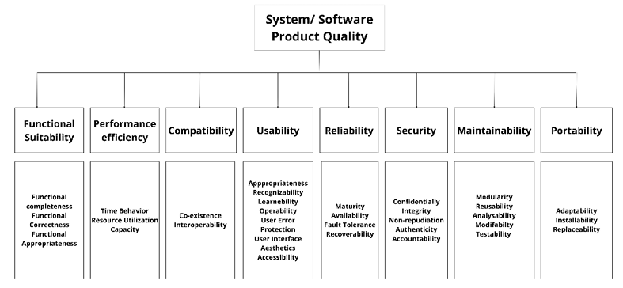
Gambar 2. 1 Kriteria dan sub kriteria ISO 25010 (Ratnaduhita et al., 2023)
Pengujian ISO/IEC 25010 terdiri atas delapan karakteristik yang digunakan sebagai dasar dalam menilai kualitas kinerja suatu sistem. Karakteristik tersebut meliputi kesesuaian fungsional (functional suitability) yang digunakan untuk menilai apakah fungsi sistem telah sesuai dengan kebutuhan pengguna, serta efisiensi kinerja (performance efficiency) yang berkaitan dengan penggunaan sumber daya sistem. Selain itu, aspek compatibility menilai kemampuan sistem untuk berjalan bersama sistem lain dalam lingkungan yang sama, sedangkan reliability digunakan untuk mengetahui tingkat keandalan sistem dalam kondisi tertentu. Aspek usability berkaitan dengan kemudahan sistem dalam digunakan secara efektif, efisien, dan memberikan kepuasan kepada pengguna. Selanjutnya, aspek security berfokus pada kemampuan sistem dalam melindungi data dan informasi, maintainability menilai kemudahan sistem untuk dilakukan pemeliharaan atau modifikasi, dan portability mengukur kemampuan sistem untuk dipindahkan atau dijalankan pada perangkat yang berbeda. Keseluruhan karakteristik tersebut berperan penting dalam proses evaluasi dan peningkatan kualitas kinerja sistem (Ratnaduhita et al., 2023).
- Penelitian yang Relevan
Berdasarkan judul pada penelitian ini yaitu “Pengembangan Media Pembelajaran Berbasis Web Menggunakan Unity pada Materi Pemrograman Dasar Di SMK Semen Gresik”. Berikut merupakan beberapa penelitian yang relevan:
- Penelitian berjudul “Pengembangan Media Pembelajaran Matematika Berbasis Unity” yang dilakukan oleh Desriyani et al., (2024) Penelitian ini mengembangkan media pembelajaran interaktif menggunakan Unity untuk membantu siswa memahami materi bangun ruang. Proses pengembangan dilakukan melalui perancangan tampilan, penyajian materi, pembuatan fitur interaktif, serta uji kelayakan oleh validator. Hasil penelitian menunjukkan bahwa media berbasis Unity dinilai layak, mudah digunakan, dan mampu menarik perhatian siswa. Penyajian materi melalui visualisasi interaktif juga terbukti membantu siswa belajar secara mandiri. Temuan ini relevan dengan penelitian yang sedang dijalankan karena penggunaan Unity efektif untuk menghadirkan visualisasi pembelajaran, menyediakan latihan mandiri, dan meningkatkan kemandirian belajar pendekatan yang juga dibutuhkan dalam pengembangan media pembelajaran Pemrograman Dasar HTML berbasis web.
Tabel 2. 1 Persamaan dan Perbedaan Penelitian Relevan 1
PERSAMAAN | PERBEDAAN
- Penelitian ini sama-sama menggunakan Unity sebagai platform pengembangan media pembelajaran.  - Keduanya mengembangkan media pembelajaran interaktif yang memungkinkan siswa belajar secara mandiri. | - Penelitian Desriyani et al., (2024) berfokus pada peserta didik jenjang sekolah dasar, sedangkan penelitian yang sedang dikembangkan berfokus pada peserta didik SMK, khususnya kelas X RPL di SMK Semen Gresik.  - Penelitian Desriyani et al., (2024) mengembangkan media untuk materi Matematika (bangun ruang), sedangkan penelitian ini berfokus pada materi Pemrograman Dasar khususnya HTML.  - Produk yang dihasilkan pada penelitian Desriyani et al., (2024) berupa aplikasi pembelajaran berbasis Unity untuk perangkat tertentu, sedangkan penelitian ini menghasilkan media pembelajaran berbasis web menggunakan Unity WebGL sehingga dapat diakses melalui browser.
- Penelitian yang dilaksanakan oleh Fazain, (2017) berjudul “Pengembangan Media Pembelajaran Interaktif Berbasis Website pada Mata Pelajaran Pemrograman Dasar di SMK Negeri 1 Jatirejo” bertujuan mengembangkan media pemmbelajaran berbasis web serta membandingkan hasil belajar peserta didik yang mengunakan media tersebut dengan yang tidak menggunakannya. Penelitian dikukan dengan metode Research and Development (R&D) hingga tahap uji coba produk. Berdasarkan hasil validas dari dua ahli materri dan dua ahli media media tersebut memperoleh nilai kelayakan sebesar 93,41%, yang termasuk kategori sangat valid. Uji-t menunjukkan perbedaan signifikan, dengan nilai t hitung -5,253 lebih besr dari t tabel 2,001, sehinga dapat disimpulkan bahwa media berbasis web berpengaruh posistif terhadap hasil belajar. Temuan ini menujukkan bahwa media pembelajaran interaktif berbasis web terbukti memberikan pengaruh positif terhadap pemahaman peserta didik untuk mata pelajjaran Pemrogramaan Dasar.
Tabel 2. 2 Persamaan dan Perbedaan Penelitian Relevan 1
PERSAMAAN | PERBEDAAN
- Kedua penelitian sama-sama mengembangkan media pembelajarann berbasis website untuk mendukung pembelajaran mata pelajaran Pemrograman Dasar di SMK.  - Kedua penelitian menyediakan media alternatif yang membantu siswa memahami konsep pemrograman secara lebih menarik | - Perbedaan terletak pada platform pengembangan media. Penelitian sebelumnya memakai Adobe Flash, sedangkan penelitian saya menggunakan Unity.  - Bentuk tampilan media juga berbeda, meliputi tata letak, desain antarmuka, dan gaya penyajian fitur.  - Terdapat perbedaan pada penyajian materi karena setiap penelitian menyesuaikan struktur materi dengan kebutuhan sekolah masing-masing.
- Penelitian yang dilakukan oleh Agustiningrum & Sumbawati, (2017) “Pengembangan Media Pembelajaran Berbasis Web Pada Mata Pelajaran Pemrograman Web Kelas X di SMK Bhakti Mulia Pare” bertujuan mengembangkan media pembelajaran berbasis web serta menetahui perbedaan dari hasil belajar peserta didik sebelum siswa menggunakan dan sesudah penggunaan media. Penelitian memakai model pengembangan Waterfall dengan desain One Group Pretest–Posttest pada 22 siswa kelas X RPL sebagai subjek. Validasi media memperoleh skor 94%, validasi RPP 91%, dan validasi soal 90%, menunjukkan bahwa produk yang dihasilkan memiliki kelayakan sangat tinggi. Rata-rta nilai peserta didik mengalami peningkatan dari 50,68 pada pretest mejadi 85,23 pada posttest, sehingga media berbasis web dinyatkan efektif dalam meningkatkan hasil belajar perserta didk.
Tabel 2. 3 Persamaan dan Perbedaan Penelitian Relevan 3
PERSAMAAN | PERBEDAAN
- Kedua penelitian sama-sama mengembangkan media pemebelajaran berbasis web.  - Keduanya diterapkan pada mata pelajarn pemrograman di SMK.  - Kedua penelitian memiliki tujuan yang sama, yaitu menyediakan media alternatif yang menarik untuk membantu proses pembelajaran. | - Perbedaan terletak pada model pengebangan. Penelitian Agustiningrum & Sumbawati, (2017), penggunan model Waterfall, sedangkan penelitian yang akan dilakukan menggunakan model ADDIE.  - Perbedaan juga terlihat pada platform pengembangan media. Penelitian sebelumnya mengembangkan media berbasis web menggunakan PHP dan MySQL, sementara penelitian ini menggunakan Unity.  - Materi pembelajaran yang dikembangkan berbeda. Penelitian sebelumnya fokus pada materi HTML tabel, sedangkan penelitian yang akan dilakukan berfokus pada materi HTML secara lebih luas.  - Penelitian yang akan dilakukan ditujukan untuk peserta didik SMK Semen Gresik dan dilengkapi fitur seperti soal pilihan ganda, penjelasan kode, dan drag-and-drop code, sehingga karakteristik produk dan konten pembelajaran menjadi berbeda.
- Penelitian yang dilakukan oleh Nuraeni et al., (2023)“Pengembangan Media Pembelajaran Berbasis Web Menggunakan Google Sites pada Pelajaran IPS” mengembangkan media pembelajaran berbasis web serta menilai kelayakannya untuk kelas V skolah dasar. Penelitian memakai metode R&D dengan model ADDIE yang terdiri dari tahap analisis, perancangan, pengembangan, impementasi, dan evaluasi. Instrumenn penelitian berupa angket validasi ahli materi, ahli media, dan respon siswaa. Hasil validasi menunjukan media berada pada kategori sangat layak dengan nilai 80% pada aspek media, 90% pada aspek materi, serta adanya peningkatan respon siswa dari 95% menjadi 97% pada uji kelompok kecil. Kesimpulan peneltian memperlihatkan bahwa media berbasis Google Sites efektif dan sesuai digunakkan dalam pembelaajaran IPS.
Tabel 2. 4 Persamaan dan Perbedaan Penelitian Relevan 4
PERSAMAAN | PERBEDAAN
- Kedua penelitian sama-sama mengembangkan media pembelajaran berbasis web.  - Keduanya memakai model pengembangan ADDIE. | - Perbedaan terletak pada platform pengembangan media. Penelitian sebelumnya menggunakan Google Sites, sedangkan penelitian yang akan dilakukan menggunakan Unity sebagai platform berbasis web.  - Materi yang dikembankan berbeda. Penelitian Nuraeni terfokus pada mata pelajaran IPS, sementara penelitian yang akan dilakukan berfokus pada materi Pemrograman Dasar.  - Perbedaan juga terdapat pada jenjang pendidikan. Penelitian Nuraeni ditujukan untuk peserta didik sekolah dasar, sedagkan penelitian yang akan peneliti dilakukan ditujukan untuk peserta didik SMK.
- Penelitian yang dilakukan Wahyuddin et al., (2025), “Perancangan Game Mobile Drag and drop Sebagai Alat Pembelajaran CRUD” bertujuan menilai efektivitas penggunaan game mbile berbasis drag and drop sebagai media pemmbelajaran pemerograman, teruntuk dalam membantu pemula memahami konsep dasar PHP CRUD. Metode yan digunakan yaitu eksperimen degan desain pre-test dan post-test, melibattkan dua kelompok, yaitu kelas percobaan dan kelas kontrol. Penelitian menunjukkan bahwa media berbasis drag and drop efektif dalam meninkatkan pemahaman pesertadidik kepada konsep dasar pemrograman, serta mampu memperbesar motivasi dan keterlibatan siswa dalam belajar. Fitur drag and drop dalam game memungkikan siswa untuk memanipulasi elemen kode secara intuitif, sehingga memudahkan mereka memahami struktur dan implementasi operasi CRUD dalam PHP. Hal ini ditunjukkan dengan adanya peninkatan hasil belajar dan respon siswa yang sangat positif terhadap aspek kemudahan penggunaan, efektivitas pembelajaran, tingkat tantangan, dan motivasi belajar.
Tabel 2. 5 Persamaan dan Perbedaan Penelitian Relevan 5
PERSAMAAN | PERBEDAAN
- Kedua penelitian sama-sama menggunakan mekanisme drag and drop sebagai pendekatan interaktif untuk membantu siswa memahami konsep pemrograman. | - Penelitian sebelumnya mengembangkan game mobile, sedangkan penelitian ini mengembangkakan media pembelaajaran berbasis web menggunakan Unity.  - Penelitian sebelumnya membahas konsep PHP CRUD, sementara penelitian ini berfokus pada materi Pemrograman Dasar di SMK, khususnya latihan memahami struktur kode melalui fitur drag and drop.

- Kerangka Berpikir
Berdasarkan landasan teori dan penelitian yang relevan, disusun kerangka berpikir yang menggambarkan alur pengembangan penelitian ini. Kerangka berpikir berawal dari kondisi pembelajaran Pemrograman Dasar yang masih menyajikan materi secara langsung sehingga siswa memerlukan bentuk penyajian yang lebih menarik, khususnya pada materi HTML yang membutuhkan contoh visual dan penjelasan yang runtut. Untuk memecahkan permasalahan tersebut, digunakan teori media pembelajaran berbasis web, konsep pengembangan media, teori karakteristik siswa SMK, serta capaian pembelajaran pada mata pelajaran Pemrograman Dasar. Dari dasar teori tersebut dikembangkan solusi berupa media pembelajaran berbasis web menggunakan Unity yang memuat materi HTML agar menghasilkan media yang layak digunakan serta menolong peserta didik dalam memahami materi dengan lebih mudah dan menarik.

- Siswa kesulitan memahami konsep pemrograman dasar
- Motivasi belajar rendah
- Media pembelajaran kurang menarik
- Siswa cenderung menyalin kode tanpa memahami logika
Permasalahan

- Unity terbukti membantu pemahaman konsep melalui visualisasi interaktif dan mendukung belajar mandiri, serta dapat dimanfaatkan untuk mengembangkan media pembelajaran berbasis web pada materi Pemrograman Dasar HTML.
- Media pembeljaran berbasis web efektif
meningkatkkan pemahaman konsep dan hasil belajar
melalui akses fleksibel, navigasi mudah, dan materi terstruktur. (Agustiningrum & Sumbawati, 2017; Fazain, 2017; Nuraeni et al., 2023).
- Model ADDIE terbukti mengasiilkan media yang
valiid, layak, dan efektif melalui tahapan analisis,
perancangan, pengembangan, implementasi, dan evaluasi. (Nuraeni et al., 2023).
- Dengan fitur drag and drop membantu siswa lebih gampang untuk memahmi susunan kode karena bisa menyusun elemen kode secara visual. (Wahyuddin et al., 2025).
- Media interaktif membuat belajar lebih menarik,
meningkatkan keterlibatan siswa, dan membantu
memahami konsep pemrograman yang abstrak. (Fazain, 2017; Wahyuddin et al., 2025).

Teori

Pengembangan Media Pembelajaran Berbasis Web Menggunakan Unity pada Materi Pemrograman Dasar Di SMK Semen Gresik
Solusi

Pengembangan Media Pembelajaran Berbasis Web Menggunakan Unity pada Materi Pemrograman Dasar Di SMK Semen Gresik dapat menghasilkan media pembelajaran yang layak dan menarik

Harapan

Gambar 2. 2 Kerangka Berpikir

BAB III
METODE PENELITIAN
- Model Penelitian
Penelitian ini menerapkan metode Research and Development (R&D) karena fokus utamaanya adalah menhasilkan produk berupa media pembelajaran berbasis web dengan Unity pada materi Pemrograman Dasar di SMK Semen Gresik. Metode R&D dipilih karena sesuai untuk mengembangkan produk pendidikan melalui langkah-langkah terencana dan uji kelayakan. (Mesra et al., 2023) menjelaskan bahwa penelitian pengembangan adalah proses sistematis untuk menciptakan atau menyempurnakan produk melewati tahapan yang terstruktur. Dengan pendekatan ini, media yang dikembangkan dapat dipastikan sesuai kebutuhan pengguna serta telah melalui proses validasi dan evaluasi yang menyeluruh.
Untuk memandu proses pengembangan, penelitiaan ini menerapkan model ADDIE yangterdiri dari lima tahap yaitu Analyze, Design, Development, Implementation, dan Evaluation. Model ini awalnya diperkenalkan oleh Dick & Carey (1996) dan kemudian disempurnakan oleh Branch (2009), sehingga menjadi salah satu model desain pembelajaran yang paling umum dipakai dalam pengembangan produk pendidikan. ADDIE dipilih karena menawarkan alur kerja yang sistematis namun tetap fleksibel untuk berbagai bentuk media pembelajaran, termasuk media berbasis web. Mesra et al. (2023) juga menyatakan bahwa tahapan ADDIE yang runtut dan mudah dipahami menjadikannya sangat tepat untuk pengembangan media pendidikan yang membutuhkan ketelitian dan konsistensi.
Penggunaan model ADDIE dalam penelitian ini juga didukung oleh temuan studi lain. (Rokhim & Anwar, 2021) menjelaskan bahwa model ADDIE menyediakan alur kerja yang sistematis dan mudah dipahami, sehingga membantu peneliti dalam mengidentifikasi kebutuhan, merancang tampilan dan alur media, mengembangkan konten, serta melakukan uji coba secara terstruktur hingga memperoleh produk yang sesuai dengan tujuan pembelajaran.
Temuan serupa disampaikan Siregar et al., (2020) bahwa ADDIE mampu membantu peneliti menyesuaikan desain media dengan karakteristik peserta didik, terutama dalam pengoptimalan elemen visual, audio, dan interaktivitas. Hal ini relevan dengan penelitian ini, yang menuntut proses perancangan antarmuka, navigasi, dan unsur multimedia untuk mendukung pemahaman siswa melalui media berbasis web. (Umami et al., 2021) Menunjukkan bahwa ADDIE memungkinkan produk di uji secara menyeluruh sehingga menghasilkan instrumen yang valid dan layak untuk digunakn. Temuan ini semakin memperkuat penggunaan ADDIE dalam penelitian ini, karena pengembangan media berbasis web dengan Unity juga memerlukan pengujian kualitas terkait kelayakan isi, tampilan, dan kemudahan penggunaan.
Model ADDIE yang diterpakan dalam penelitian ini melalui lima tahap. Pada tahap pertama Analisis, peneliti mengidentifikasi kebutuhan belajar, karakteristik siswa, dan masalah yang muncul pada materi Pemrograman Dasar. Tahap Design dilakukan untuk merancang alur media, tampilan, menu, dan cara penyajian materi. Pada tahap Development, rancangan tersebut dibuat menjadi produk nyata menggunakan Unity, termasuk pembuatan aset, pengisian materi, dan fitur interaktif. Tahap Implementasi dilakukan dengan mencoba produk kepada siswa melalui uji coba kecill dan uji coba dilapangan. Terakhir, tahap Evaluasi digunakan untuk menilai kelayakan produck dengan bantuan ahli dan memperbaikinya berdasarkan masukan pengguna.
Secara keseluruhan, model ADDIE dipilih karena paling sesuai dengan kebutuhan penelitian. Model ini memberikan langkah kerja yang sistematis, fleksibel, dan telah terbukti efektif dalam banyak penellitian pengembangan media pendidikan. Dengan menggunakan ADDIE, proses pembuatan media pmbelajaran berbasis web menggunakan Unity dapat dilakukan secara terarah sehingga menghasilkan produk yang layak, menarik, dan mampu membantu meningkatkan pemahaman siswa pada materi Pemrograman Dasar.
- Prosedur Penelitian
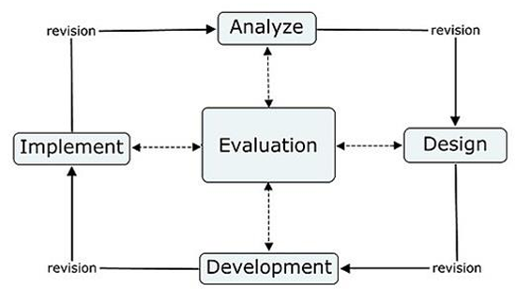
Gambar 3. 1 Alur Pengembangan Sistem Menggunakan Metode ADDIE
(Rokhim & Anwar, 2021)
Pada Gambar 3.1 menampilkan alur pengembangan penelitian yang mengggunakan model ADDIE (Analyze, Design, Development, Implementation, Evaluation). Setiap tahap dilaksanakan secara sistematis untuk memastikan media yang dikembangkan sesuai dengan kebutuhan pembelajaran. Adapun penjelasan masing-masing tahap dijabarkan berikut ini
Tahap I: Analyze (analisis)
Tahap analisis merupakan langkah awal model pengembangan ADDIE yang bertujuan untuk menentukan permasalahan Utama yang diangkat sebagai acuan untuk melalukakan penelitian. Dalam proses analisis ini diketahui bahwa meskipun telah diterapkan model Problem Based Learning, siswa masih mengalami kesulitan dalam memahami dasar-dasar pemrograman, terutama ketika harus menyusun kode dalam jumlah tertentu untuk membentuk suatu komponen sederhana. Kondisi ini menyebabkan sebagian siswa merasa kesulitan mengikuti alur pembelajaran, sehingga berdampak pada menurunnya minat dan fokus belajar.
Dalam pelaksanaan tugas pemrograman, ditemukan bahwa sebagian besar siswa cenderung mencari solusi secara instan dengan memanfaatkan teknologi seperti ChatGPT, kemudian langsung menyalin kode tanpa memahami alur dan logika yang terkandung di dalamnya. Hal ini menunjukkan bahwa kemampuan berpikir komputasional dan pemahaman konsep dasar pemrograman siswa masih perlu ditingkatkan. Padahal, dalam pembelajaran pemrograman, pemahaman terhadap proses dan logika kode merupakan aspek yang sangat penting dibandingkan hanya memperoleh hasil akhir.
Di sisi lain, hasil wawancara juga menunjukkan bahwa media pembelajaran yang digunakan saat ini masih berfokus pada praktik langsung tanpa didukung oleh media interaktif yang mampu membantu siswa memahami proses secara bertahap. Guru menyampaikan bahwa siswa akan lebih tertarik apabila ditampilkan contoh hasil akhir dari suatu proyek disertai dengan penjelasan langkah-langkah pembuatannya secara runtut. Dalam hasil survey yang telah dilakukan oleh peneliti juga menunjukan bahwa 50% siswa berpendapat setuju dan 3,8% sangat setuju bahwa materi sulit dipahami apabila disampaikan tanpa visual. Selain itu, media pembelajaran berbasis web dinilai lebih efektif dan praktis karena dapat diakses melalui berbagai perangkat tanpa memerlukan instalasi tambahan, sehingga memudahkan siswa dalam belajar baik di dalam maupun di luar kelas.
Media pembelajaran berbasis web dapat mempermudah pendidik dalam menyampaikan materi secara lebih terstruktur, menarik, dan mampu melibatkan siswa secara aktif dalam proses pembelajaran. Selain itu, penggunaan media pembelajaran juga berperan dalam meningkatkan pemahaman dan hasil belajar siswa, khususnya pada materi pemrograman web yang membutuhkan visualisasi serta praktik secara langsung.
Pada pengembangan media pembelajaran berbasis web ini pengembang mengacu pada Alur Tujuan Pembelajaran/ATP Pemrograman WEB 3.1 Menerapkan perintah HTML.
Tabel 3.1 CP/ATP Pemrograman WEB 1
Elemen | Capaian Pembelajaran | Tujuan Pembelajaran
Pemrograman Web | Pada akhir Fase F, murid memiliki kemampuan sebagai berikut. Menerapkan bahasa pemrograman server-side, framework, dan pendokumentasian pada pembuatan web statis dan dinamis untuk beragam kebutuhan yang kontekstual. | - Peserta didik mampu memahami struktur dasar bahasa HTML dan menggunakannya untuk membuat halaman web sederhana yang memuat teks, gambar, dan tabel.  - Peserta didik mampu menerapkan CSS untuk mengatur tampilan halaman web, termasuk warna, tata letak, dan tipografi secara konsisten.  - Peserta didik mampu memahami konsep dasar JavaScript dan menggunakannya untuk menambahkan interaktivitas sederhana pada halaman web.
Tahap II: Design (perancangan)
Pada tahap desain, peneliti merancanng kebutuhan untuk mengembangkkan media pembelajaran berbasis web menggunakan Unity. Produk yang dihasilkan mencakup beberapa fitur utama, yaitu menu materi pemrograaman dasar HTML, Soal pilihan ganda dengan level pemula yang berisi C1 (pengetahuan) dan C2 (pemahaman) lalu level ahli untuk soal C3 (penerapan), latihan drag and drop untuk menyusun code HTML berisi level pemula dan level ahli yang berisi soal C4 (analisis), petunjuk penggunaan, dan profil pengembang. Pada menu materi, terdapat sub-menu yang berisi penjelasan dasar HTML, struktur kode, dan contoh penggunaan tag sederhana. Sebelum menghasilkan sebuah produk, peneliti terlebih dahulu membuat flowchart (bagan alur media) dan storyboard (rancangan tampilan awal). Flowchart berisi gambaran alur proses dan navigasi setiap menu pada media pembelajaran, Berikut adalah desain tampilan flowchart:

Mulai
Splash Screen
Halaman Utama
Pengaturan
Mulai
keluar
Informasi
Petunjuk
Suara
^{Kembali}
Materi
Menu Utama
Soal pilihan ganda
Drag and Drop
Petunjuk
Drag and Drop code
Hasil
Pilih Materi
Belajar
Kembali
Petunjuk
Soal PG
Hasil
selesai
Pilih level
Pilih level
Gambar 3. 2 Desain Flowchart Game Edukasi yang akan Dikembangkan
Setelah pembuatan flowchart, langkah berikutnya adalah menyusun sketsa desain atau storyboard tampilan media pembelajaran. Storyboard menggambarkan rancangan awal dari setiap halaman yang akan dikembangkan. Rancangan desain awal media pembelajaran yang dikembangkan oleh peneliti dapat terlihat pada gambar berikut:
  - Splash Screen
Splash Screen merupakan halaman awal yang muncul saat media pembelajaran dijalankan. Berfungsi menampilkan judul dan proses loading sebelum masuk kepada menu utama.
Gambar 3. 3 Storyboard Splash Screen
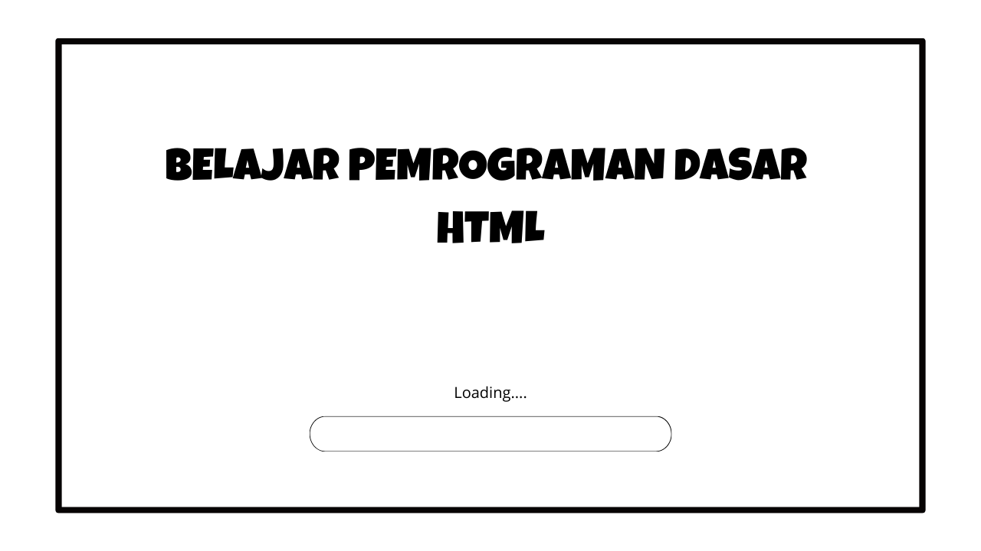
  - Halaman Judul
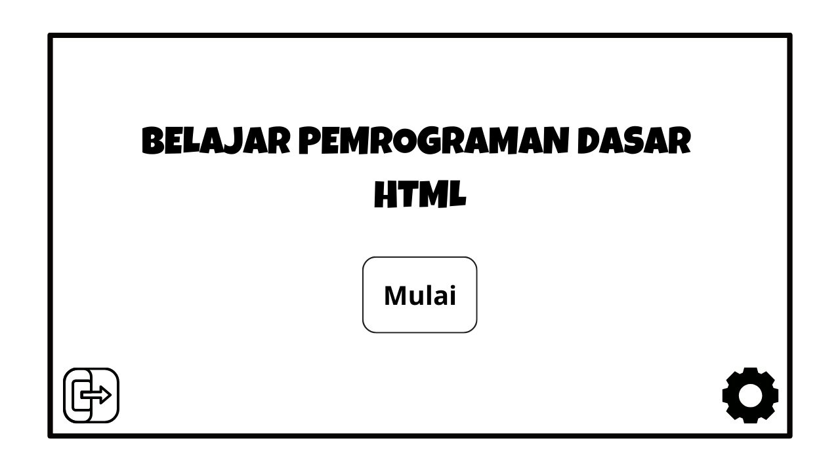
Halaman judul mulai berisikan judul media pembelajaran dan tombol menu Mulai.
Gambar 3. 4 Storyboard Halaman Judul
Pada halaman menu mulai ini terdapat bermacam-macam icon/tombol yang berfungsi sebagai berikut:
- Tombol Mulai: berfungsi untuk kehalaman selanjutnya
- Tombol Pengaturan: berfungsi untuk masuk ke menu pengaturan
- Tombol Keluar: berfunsi untuk keluar dari halaman
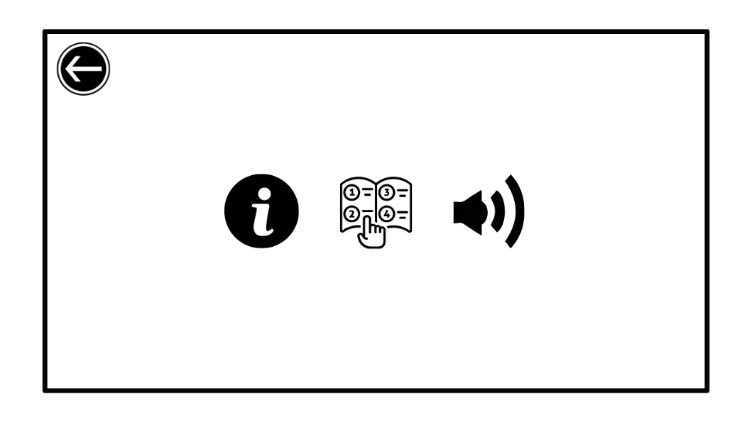
  - Tampilan Menu Pengaturan
Gambar 3. 5 Tampilan Menu Pengaturan
Pada menu pengaturan akan muncul beberapa icon/tombol yang berfungsi sebagai berikut:
- Tombol Informasi: berfungsi untuk menampilkan menu dari info pengembang
- Tombol Petunjuk: berfungsi untuk menampilkan fungsi tombol-tombol
- Tombol Sound On/Off: untuk menyalakan atau mematikan music
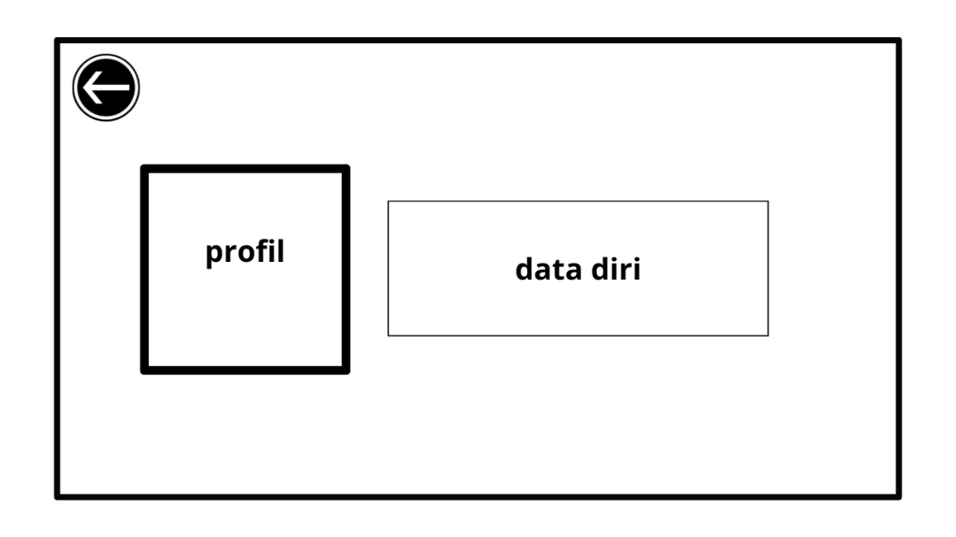
  - halaman Info Pengembang
Gambar 3. 6 tampilan Info Pengembang
Pada tampilan info pengembang terdapat data diri tentang pengembang dari media pemebelajaran tersebut.
  - Halaman Menu Utama
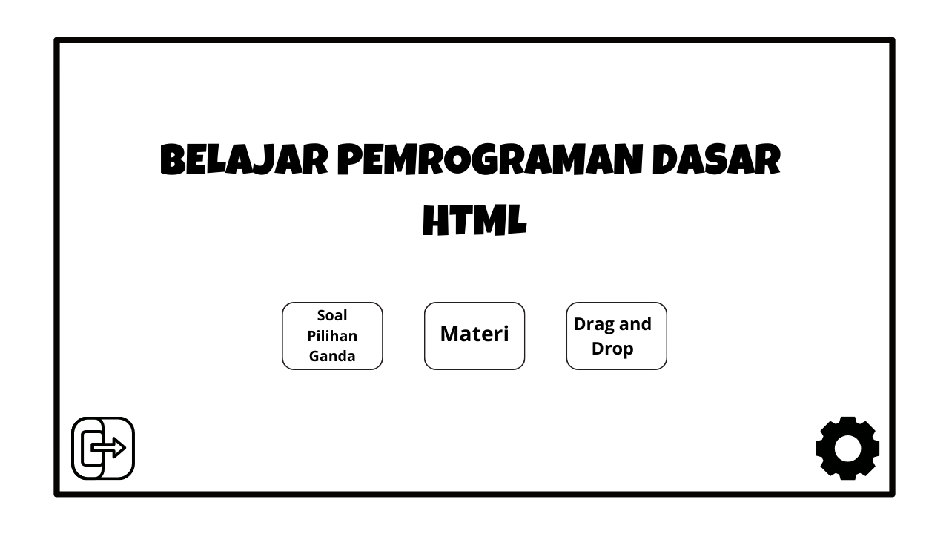
Gambar 3. 7 Halaman Menu Utama
Halaman menu utama ini memiliki beberapa pilihan tombol menu seperti menu petunjuk, pengaturan, soal pilihan ganda, materi, Latihan drag and drop code, keluar.
  - Halaman Menu Materi
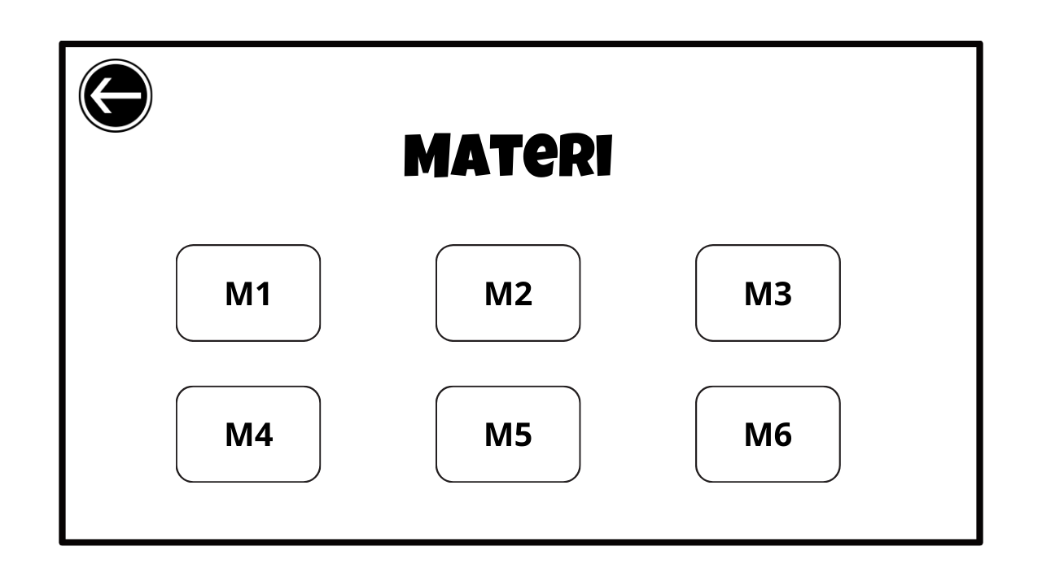
Gambar 3. 8 Halaman Menu Materi
Halaman pilihan menu matteri berisikan pilihan materi pemrograman dasar HTML yang digunakan.
  - Halaman Isi Materi
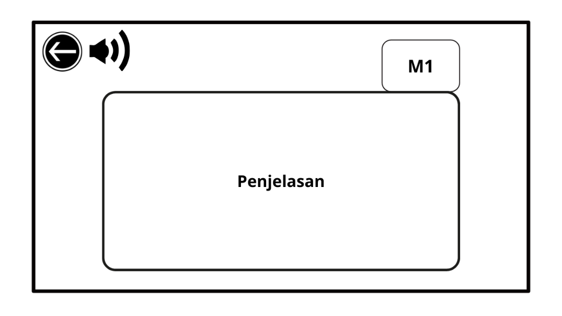
Gambar 3. 9 Halaman Isi Materi
Halaman ini berisikan judul materi, penejelasan, code HTML, volume, tombol kembali.
  - Halaman Petunjuk soal

Gambar 3. 10 Hampilan Petunjuk Soal
Halaman ini berisi interuksi untuk mengerjakan soal pilihan ganda materi pemrograman dasar HTML dan level sesuai dengan tingkat keahlian. Halaman menu ini tersedia tombol kembali ke menu utama dan tombol mulai soal unuk mengerjakan soal.
  - Halaman Soal Pilihan Ganda
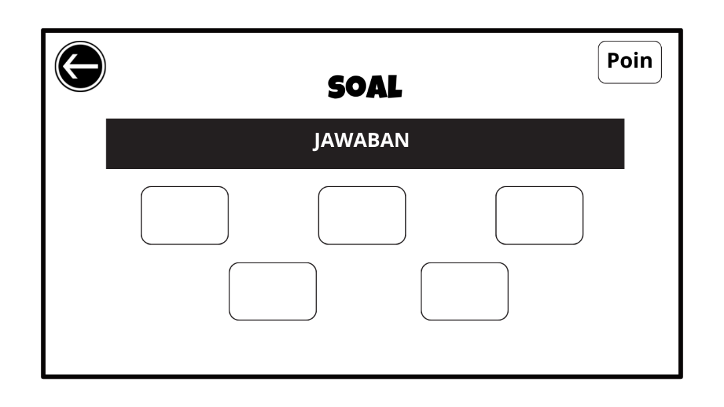
Gambar 3. 11 Tampilan Soal Pilihan Ganda
Halaman soal pilihan ganda akan menampilakn menu soal pilihan ganda yang memuat 30 butir soal dimana untuk materi html 10 butir, css 10 butir, dan javascript 10 butir dengan masing-masing lima opsi jawaban. Pada halaman ini juga disediakan tombol kembali dan informasi skor.
  - Halaman Petunjuk Menu Drag and Drop
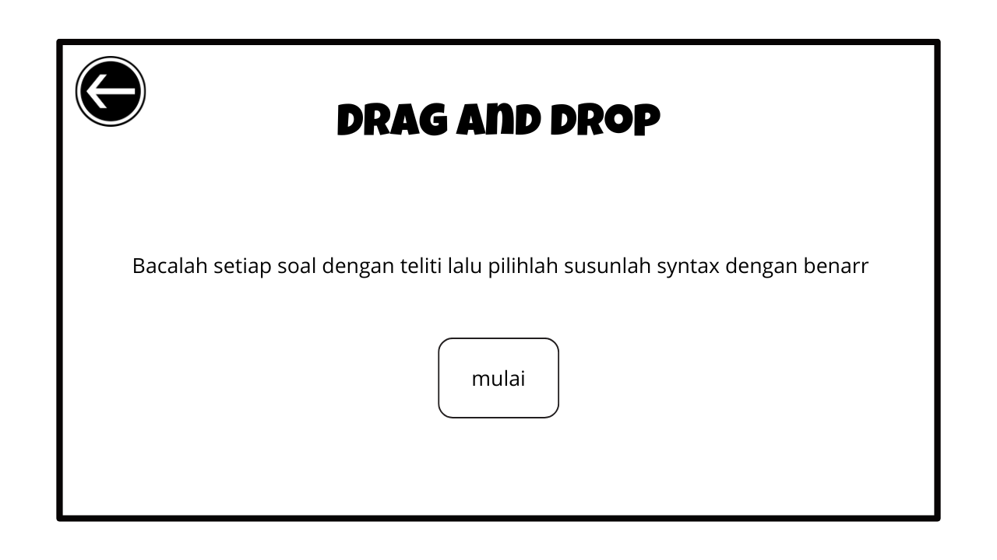
Gambar 3. 12 Halaman Petunjuk Menu Drag and Drop
Halaman ini berisi interuksi untuk menyusun soal materi pemrograman dasar HTML dan terdapat level sesuai tingkat keahlian. Halaman menu ini memuat tombol perintah kembali ke menu utama dan tombol mulai untuk mengerjakan.
  - Halaman Drag and Drop
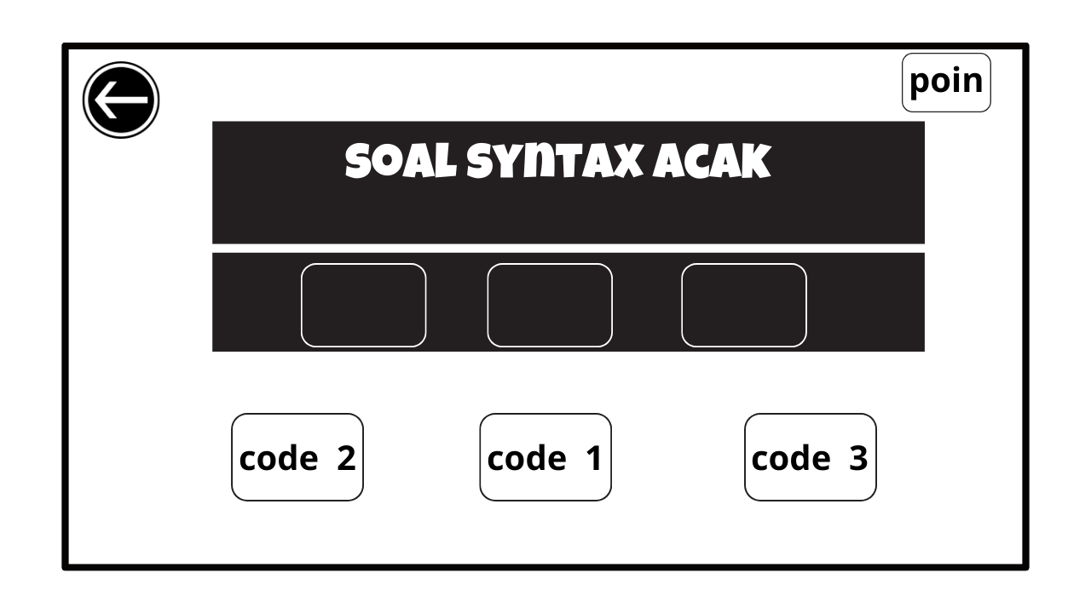
Gambar 3. 13 Halaman Drag and Drop
Halaman drag and drop level pemula merupakan tampilan yang mengharuskan untuk menyusun code dengan urut dan benar. Pada halaman ini kolom soal berfungsi untuk menampilkan soal yang akan diberikan kepada pengguna untuk diselesaikan, kolom jawaban berfungsi sebagai wadah untuk setiap jawaban yang dipilih oleh pengguna dari kolom pilihan jawaban. kolom pilihan jawaban berfungsi sebagai kontainer jawaban yang akan dipilih oleh pengguna dan setiap jawaban yang dipilih akan ditarik ke kolom jawaban sesuai urutan yang dipilih oleh pengguna.
Pada halaman level ahli dirancang untuk melatih kemampuan berpikir tingkat tinggi. Pada level ini, siswa diberikan soal evaluasi pada C4 (analisis). Pada tugas drag and drop untuk level ahli, siswa diminta menganalisis potongan kode yang mengandung kesalahan agar kode kembali menjadi kode yang benar. Penerapan tingkat kesulitan yang ini diharapkan dapat membantu siswa belajar secara lebih sistematis dan menantang sesuai kemampuan masing-masing.
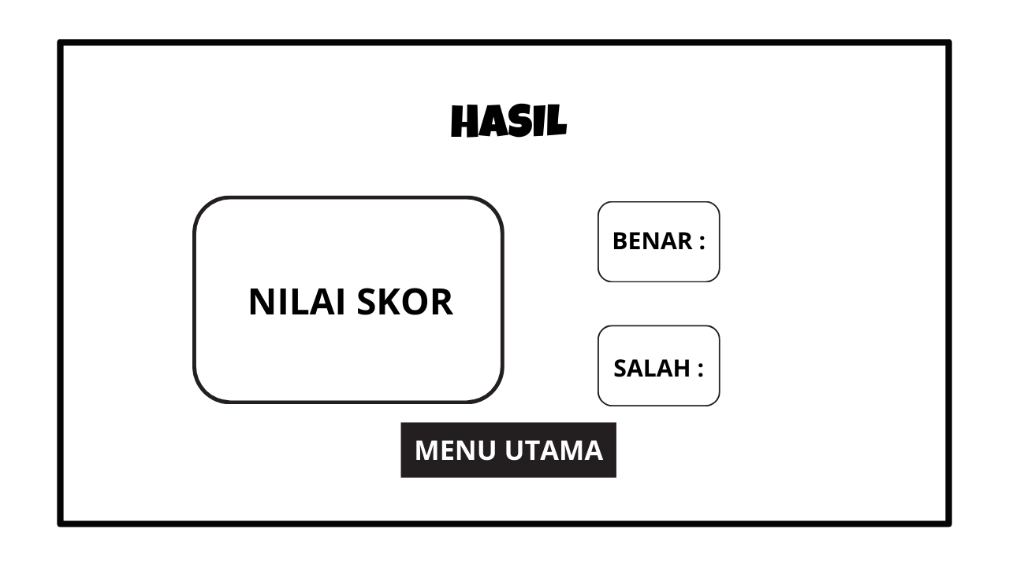
  - Halaman Hasil
Gambar 3. 14 Halaman hasil
Halaman hasil merupakan tampilan nilai akhir yang dicapai oleh pengguna setelah mengerjakan. Halaman menu ini terdapat tombol Menu Utama.
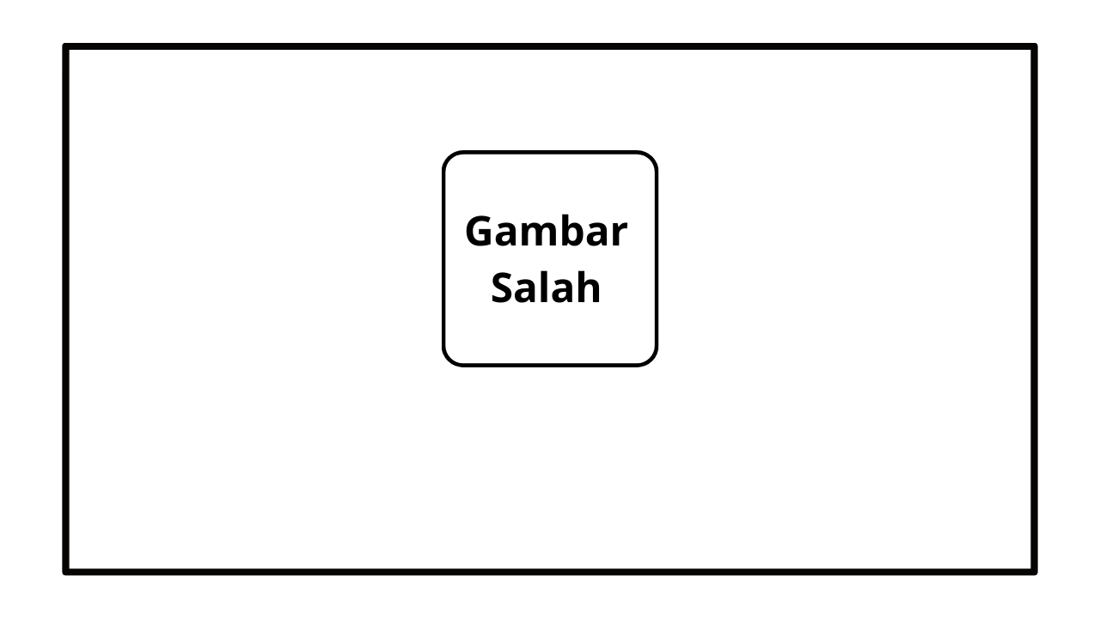
  - Tampilan Pop Up Salah
Gambar 3. 15 Tampilan Pop Up Salah
Tampilan halaman Pop up jawaban salah muncul Ketika pengguna menjawab dengan tidak tepat.
  - Tampilan Pop Up Benar
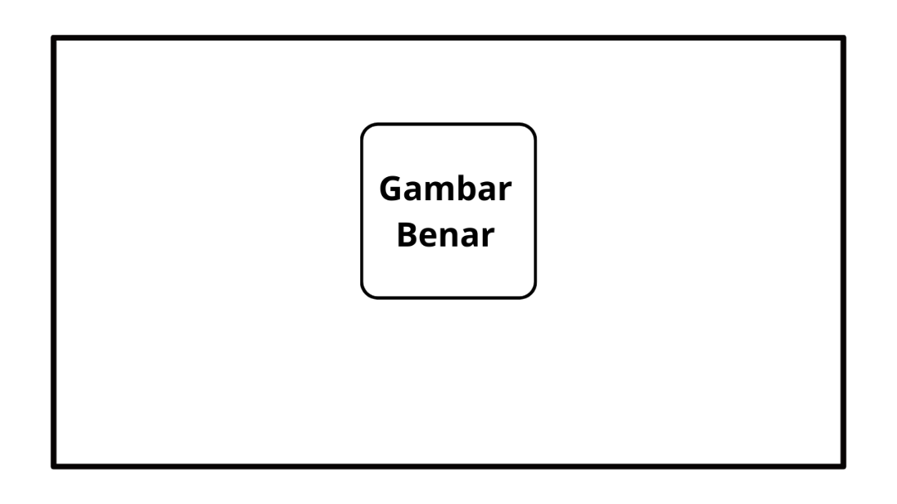
Gambar 3. 16 Tampilan Pop Up Benar
Tampilan halaman Pop up jawaban salah muncul Ketika pengguna menjawab soal evaluasi dengan tidak tepat.
Tahap III: Development (pengembangan)
Pada tahap pengembangan, peneliti mulai membuat media pembelajaran beredasarkan desain yang telah direncanakan. Pembuatan media dilakukan dengan menggunakan Unity untuk membuat tampilan, mengatur perpindahan halaman, membuat materi, latihan drag and drop, dan soal evaluasi. Peneliti juga menggunakan CorelDraw untuk membuat gambar dan tampilan yang diperlukan dalam media agar terlihat lebih menarik, serta Visual Studio Code untuk membuat contoh kode HTML. Setelah itu, peneliti memasukkan materi pemrograman dasar HTML ke dalam media dan menambahkan perintah pada Unity agar tombol dan latihan dapat digunakan dengan baik.
Tahap IV: Implementation (implementasi)
Setelah proses pengembangan media selesai dilakukan, tahap selanyutnya adalah tahap impementasi. Ditahap ini, peneliti sudah mulai mencoba menggunakan media pembelajaran yang sudah dikembangkan pada kondisi nyata. Media diujicobakan kepada beberapa subjek untuk mengetahui kelayakan dan respon pengguna. Subjek uji coba tersebut meliputi:
- Ahli Materi
- Ahli Media
- Subjek Sasaran (Siswa)
Produk yang tela disetujui oleh ahli materi dan ahli media akan diuji dengan melibatkan peseta didik. Peserta didik akan menguji menggunakan media pembelajaran yang telah dibuat, kemudian memberikan penilaian melalui kuesioner respons siswa. Langkah ini bertujuan untuk mengetahui apakah media pembelajaran tersebut sudah sesuai dan untuk memperoleh masukan perbaikan, sehingga media dapat dikembangkan menjadi lebih baik dan layak untuk digunakan.
Dari ketiga subjek uji coba diatas, nantinya akan dijelaskan lebih lanjut pada sub bab 3.3 Subjek uji coba.
Tahap V: Evaluation (evaluasi)
Tahap evaluasi merupakan bagian akhir dari proses pegembangan. Pada tahap ini, media pembelajaran yang telah diujicobakan kepada peserta didik dilakukan penilaian oleh peneliti. Data yang didapatkan dari ahli materi, ahli media, serta respon peserta didik kemudian dianalisis sesuai karakteristiknya. Analisis ini bertujaun untuk melihat kekurangan dan kelemahan media yang telah dikembangkan.
Berdasarkan hasil evaluasi tersebut, peneliti melakukan revisi untuk memperbaiki bagian-bagian yang masih kurang. Jika semua perbaikan telah dilakukan, maka media pembelajaran berbasis web menggunakan Unity pada materi HTML dinyatakan selesai dan siap digunakn dalam pemebelajaran.
- Subjek Uji Coba
Subjek uji coba didalam penelitian pengembangan media pembelajaran game edukasi berbasis web menggunakan Unity ini menyertakan ahli materi, ahli media, dan peserta didik sebagai penguna akhir. Keterlibatan para ahli bertujuan untuk memberikan penilaian awal mengenai kualitas isi materi serta kelayakan tampilan dan fungsi media yang dibuat. Selanjutnya, siswa sebagai sasaran utama akan mencoba langsung produk yang telah dikembangkan untuk mengetahui respon dan tingkat kelayakannya.
Menurut Slamet, (2022), subjek uji coba dalam penelitian pengembangan perlu ditentukan secara jelas, meliputi ahli isi (materi), ahli perancangan media, dan pengguna sasaran, serta masing-masing harus memiliki karakrteristik yang relevan dengan produk yang dikembangkan. Penentuan subjek uji coba tersebut diperlukan untuk memastikan bahwa produk yang dihasilkan benar-benar sesuai kebutuhan dan layak untuk dipakai didalam proses pembelajaran.
Dalam penelitain ini akan dilakukan uji ahli materi dan ahli media, kemudian dilanjutkan dengan uji coba kelompo kecil dan kelompook besar pada siswa, sebagai bentuk evaluasi dan perbaikan produk sebelum dinyatakan siap digunakan.
- Ahli Materi
Ahli materi merupakann seseorang yang mempunyai pengetahuan dan kemampuan didalam bidang informatika. Kehadiran ahli materi diperlukan untuk menilai apakah isi materi untuk media pembelajaran sudah tepat dan layak digunakan. Adapun kriteria ahli materi dalam penelitian ini yaitu:
- Memiliki latar belakang pendidikan minimal S1 pada bidang informatika atau pada bidang yang berkaitan.
- Menguasai materi yang sesuai dengan topik pembelajaran Pemrograman Dasar.
- Ahli Media
Ahli media merupakan orang yang memiliiki kemampuan dalam merancang dan mengembangkan media pembelajaran. Ahli media diperlukan untuk menilai tampilan, desain, dan kelayakan penggunaan media yang sedang dikembangkan. Adapun krriteria untuk ahli media dalam penelitian ini yaitu:
- Memiliki pendidikan minimal S1 di bidang pendidikan atau informatika.
- Memiliki pengalaman dalam membuat atau merancang media pembelajaran, khususnya yang berkaitan dengan pembelajaran informatika.
- Uji Coba Sasaran
Uji coba dimanfaatkan untuk menetahui tingkat kelayakan dari produk serta menilai respon pengguna terhadap media pembelajaran berbasis web yang dikembangkan. Subjek dalam uji coba ini yaitu peserta didik kelas X RPL SMK Semen Gresik sebagai pengguna utama media. Tahap ini sangat penting untuk meyakinkan bahwa media yang dibuat benar-benar sesuai dengan kebutuhan pembelajaran di kelas.
Menurut Agustiningrum & Sumbawati, (2017), uji coba produk dilakukan kepada peserta didik setelah proses validasi ahli, dengan tujuan memperoleh data keefektifan media dan masukan untuk penyempurnaan sebelum digunakan dalam pembelajaran sebenarnya. Uji coba bertujuan untuk menilai kualitas media dan mengamati peningkatan hasil belajar setelah penggunaan media pembelajaran berbasis web.
Berdasarkan landasan tersebut, uji coba sasaran pada penelitian ini dilakukan kepada siswa dengan kriteria sebagai berikut:
- Siswa kelas X RPL SMK Semen Gresik yang masih aktif mengikuti mata pelajaran Pemrograman Dasar.
- Bersedia memberikan penilaian dan respon terhadap media pembelajaran berbasis web menggunakan Unity melalui angket.
- Mendapatkan izin dari pihak sekolah untuk menjadi subjek penelitian.
Uji coba sasaran dilaksanakan menggunakan tiga tahap, yaitu uji coba perorangan, uji coba kelompok kecil, dan uji coba kelompok besar, agar saran dan perbaikan dapat diperoleh secara bertahap sebelum produk dinyatakan siap digunakan. Adapun rinciannya ialah sebagai berikut:
- Uji coba pada individu dilaksanakan kepada tiga peserta didik kelas X, masing-masing mewakili kemanpuan tinggi, sedang, dan rendah.
- Uji coba pada kelompok kecil melibatkan enam siswa kelas X dengan komposisi kemampuan yang seimnbang untuk mengevaluasi kemudahan penggunaan media serta pemahaman materi.
- Uji coba pada kelompok besar (lapangan) dilakukan kepada seluruh pesertadidik kelas X RPL sebanyak 53 siswa untuk mengetahui respon keseluruhan serta efektivitas media pada kondisi pembelajaran nyata.
- Teknik Pengumpulan Data
Teknik pengumpulan data adalah langkah yang ditempuh peneliti untuk mendapatkan informasi yang diperlukan dalam penelitian. Menurut Soesana et al., (2023), teknik ini merupakan cara dalam memperoleh data penelitian melalui metode yang berbeda, termasuk wawancara, angket, observasi, maupun tes. Peneliti harus memilih teknik yang sesuai dengan tujuan dan jenis data yang akan dikuumpulkan. Karena setiap metode memiliki kelebihan dan keterbatasan, pemilihan teknik yang tepat sangat diperlukan agar data yang didapatkan valid, reliabel, dan dapt dipercaya.
Dalam penelitian ini, teknik pengumpulan data yang digunakan meliputi:
- Angket/Kuisioner
Metode angket adalah teknik untuk pengumpulan data dengan menyebarkan daftar pertanyaan atau pernyataan tertulis yang ditujukan kepada responden, dan setelah diisi, peneliti mengumpulkannya untuk diolah dan dianalisis (Soesana et al., 2023).

- Dokumentasi
Dokumentasi dimanfaatkan sebagai pelengkap untuk menguatkan hasil penelitian. Dokumentasi didapatkan di SMK Semen Gresik melalui pengambilan foto saat pelaksanaan penelitian media pembelajaran bersama siswa kelas X RPL di SMK Semen Gresik.
- Instrumen Penelitian
Instrumen penelitian adalah alat yang digunakan oleh peneliti untuk mengummpulkan data penelitian secara sistematis. (Irfan Syahroni, 2022) instrumen penelitian berfungsi sebagai alat bantu bagi peneliti dalam proses pengumpulan data agar menghasilkan informasi yang akurat dan sesuai kebutuhan penelitian. Instrumen yang tepat akan membantu peneliti mendapatkan data yang relevan untuk menjawab rumusan masalah pada penelitian.
Selain itu, menurut Agustiningrum & Sumbawati, (2017), instrumen penelitian diperlukan sebagai sarana untuk menilai kualitas media pengembangan dan memberikan masukan terhadap perbaikan produk sebelum digunakan secara luas. Dalam penelitian pengembangan ini, peneliti menggunakan beberapa instrumen, yaitu:
- Instrumen Ahli Media
Instrumen penilaian ahli media digunakan untuk menilai kelayakan tampilan dan penyajian media pembelajaran berbasis web yang dikembangkan. Penyusunan instrumen ini mengacu pada standar kualitas perangkat lunak ISO 25010, yang meliputi aspek functional suitability, usability, performance efficiency, dan compatibility. Indikator penilaian dikembangkan dengan menyesuaikan karakteristik media pembelajaran dan kebutuhan siswa SMK.

Tabel 3. 1 Kisi-kisi Instrumen Penilaian Media oleh Ahli Media
No | Aspek | Indikator / Pernyataan
1. | Usability | Tata letak (layout) media tertata rapi dan mudah dipahami siswa SMK
2. |  | Navigasi mudah dipahami dan digunakan
3. |  | Struktur menu utama jelas (Materi, Petunjuk, Latihan, soal, skor)
4. |  | Desain antar halaman konsisten
5. |  | Warna, ikon, dan simbol jelas serta tidak membingungkan
6. |  | Ukuran huruf mudah dibaca
7. |  | Gambar/ilustrasi sesuai dengan materi pembelajaran
8. | Functional Suitability | Materi sesuai Capaian Pembelajaran (CP) dan tujuan pembelajaran
9. |  | Penyajian soal sesuai tingkat kesulitan siswa kelas X
10. |  | Feedback (benar/salah) disajikan secara jelas dan mendidik
11. |  | Skor/penilaian sesuai dengan hasil pengerjaan siswa
12. | Performance Efficiency | Urutan alur halaman runtut dan mudah diikuti
 |  | Instruksi dalam media mudah dipahami siswa
 |  | Alur aktivitas mendorong siswa menyelesaikan tahap pembelajaran
 |  | Adanya unsur motivasi (skor, suara sederhana, tantangan) yang meningkatkan minat belajar
16. | Compatibility | Media dapat diakses dengan baik melalui browser (Chrome/Edge)
Sumber: Modifikasi (Fazain, 2017; Manoppo et al., 2021; Wiguna, 2019)

Instrumen penilaian ahli media yang digunakan dalam penelitian ini disajikan secara lengkap pada bagian lampiran 1.7.

- Instrumen Ahli Materi
Instrumen ahli materi dimanfaatkan agar mengetahui tentang kelayakan dan ketepatan isi materi yang disajikan dalam media pembelajaran yang dikembangkan.
Tabel 3. 2 Kisi-kisi Instrumen Penilaian Moleh Ahli Materi
No | Aspek | Indikator / Pernyataan
1. | Kesesuaian Materi dengan CP dan TP | Materi HTML sesuai dengn CP mata pelajaran Pemrograman Dasar kelas X RPL.
2. |  | Materi mendukung ketercapaian tujuan pembelajaran (TP) yang ditetapkan Guru/CP terkait konsep dasar pemrograman HTML.
3. | Keakuratan Materi | Materi menjelaskan struktur HTML secara benar dan mudah dipahami siswa.
4. |  | Penjelasan tag HTMLdasar (p, h1-h6 img, table, form, dll.) benar secara teknis dan sesuai aturan penulisan HTML.
5 |  | Contoh kode HTML relevan dengan konteks pembelajaran dan bebas dari kesalahan sintaks.
6. | Materi Pendukung | Materi dilenkapi dengan penjelasan tambahan yang membantu pemahaman siswa
7. | Merangsang Keingintahuan | Materi mendorong siswa bereksperimen, mencoba, dan mempelajari kode HTML sendiri.
8. | Penggunaan Bahasa | Bahasa yang dipakai harus jelas, sederhana, dan mudah dipahami oleh siswa kelas X SMK.
9. | Teknik Penyajian Konsep | Urutan penyajian konsep HTML runtut: mulai dari pengenalan, struktur dasar, tag dasar latihan soal untuk evaluasi.
10. |  | Penyajian konsep didukung contoh visual dan praktik langsung sehingga siswa mudah memahami alur kerja HTML.
11. | Kelengkapan Penyajian Materi | Seluruh indikator materi HTML dasar tercakup (struktur dasar, list, hyperlink, tag, tabel, form dasar).
12. |  | Soal evaluasi sesuai dengan tujuan pembelajaran dan mewakili seluruh materi
Sumber: Modifikasi (Fazain, 2017; Manoppo et al., 2021; Wiguna, 2019)

- Instrumen Respon Siswa
Instrumen respon siswa dimaksudkan untuk mengerti respon peserta didik terhadap media pembelajaran yang diuji cobakan.
Tabel 3. 3 Kisi-kisi Instrumen Penilaian Media oleh Siswa
NO | Aspek | Indikator / Pernyataan
1. | Desain Tampilan Media | Tampilan media pembelajaran menarik dan membuat saya semangat belajar HTML.
2. |  | Navigasi dalam media mudah dipahami dan digunakan.
3. |  | Menu (beranda, materi, latihan, evaluasi) jelas dan mudah diakses.
4. | Komponen Grafis Media Pembelajaran | Ilustrasi/visual membantu saya memahami materi HTML.
5. |  | Warna dan tata letak media membuat saya lebih termotivasi belajar.
6. |  | Teks dan tulisan mudah dibaca dan jelas.
7. | Pemahaman Materi HTML | Materi HTML pada media mudah dipahami.
8. |  | Contoh kode HTML membantu saya belajar lebih cepat.
9. |  | Feedback pada latihan/evaluasi membantu saya belajar lebih baik.
10. | Penyajian Media Pembelajaran | Urutan penyajian materi jelas dan mudah diikuti.
11. |  | Instruksi penggunaan media mudah dipahami.
12. |  | Penggunaan komponen interaktif membuat belajar lebih menyenangkan.
13. | Kekurangan Media | Ada bagian media yang menurut saya perlu diperbaiki.
14. |  | Media terkadang terasa sulit digunakan
15. | Manfaat Media Pembelajaran | Secara keseluruhan media ini bermanfaat dalam membantu saya belajar HTML.
Sumber: Modifikasi (Fazain, 2017; Hermansyah & Priscillah, 2024; Manoppo et al., 2021; Wiguna, 2019)
- Teknik Analisis Data
Data pada tahap uji coba produk diperoleh melalui angket yang diisi oleh validator ahli serta oleh peserta didik sebagai pengguna. Dalam penelitian ini, angket dimanfaatkan untuk menilai kelayakan media oleh ahli materi dan ahli media, sekaligus untuk mengetahui bagaimana respon siswa setelah menggunakan media pembelajaran berbasis web yang dikembangkan. Seluruh hasil angket diolah dengan prosedur perhitungan yang sama. Data tersebut kemudian dianalisis untuk memberikan gambaran terkait kualitas serta kelayakan media. Teknik analisis data yang diterapkan terdiri atas dua bentuk, yaitu analisis hasil validaasi ahli dan analisis dari respon peserta didik.
- Analisis Data Deskriptif Kualitatif
Analisis data kualitatif akan digunakn untuk mengolah informasi yang bersifat tulisan, seperti masukan, komentar, serta saran dari ahli media, ahli materi, dan pesertadidik. Hasil analisis ini kemudian dijadikan acuan dalam melakukan perbaikan serta penyempurnaan media pembelajaran berbasis web yang telah dibuat
- Analisis Data Deskriptif Kuantitatif
Analisis data kuantitatif diterapkan untuk mengolah hasil pengisian angket yang diperoleh dari ahli materi, ahli media, serta respon siswa. Penelitian ini memanfaatkan skala Likert guna menghitung persentase kelayakan media pembelajaran yang dihasilkan. Kategori penilaiannya ditentukan berdasarkan interval skor yang disajikan pada Tabel 3.4.
Tabel 3. 4 Kategori Skala Likert
Skor | Kategori
5 | Sangat Setuju
4 | Setuju
3 | Cukup Setuju
2 | Tidak Setuju
1 | Sangat Tidak Setuju
Sumber: (Sugiyono, 2017)
Setelah seluruh data penilaian dari ahli materi, ahli media, dan guru terkumpul, tahap selanjutnya adalah menghitung persentase hasil penilaian tersebut. Perhitungan dilakukan dengan menggunakan rumus yang dikemukakan oleh (Tegeh & Jampel, 2017) sebagai berikut:

Persentase Jawaban = $\frac{∑(Jawaban × bobot tiap pilihan)}{n ×bobot tertinggi}$ $×$ 100%...........(3.1)
Keterangan:
Σ = jumlah
n = jumlah seluruh item angket
Selanjutnya, untuk menghitung persentase keseluruhan subyek digunakan rumus:
Persentase = ($F÷N)×$ 100…………..(3.2)
Keterangan:
F = jumlah persentase keseluruhan subyek
N = banyak subyek
Setelah persentase hasil penilaian diperoleh, tahap berikutnya adalah menentukan kategori validitas dan kelayakan media pembelajaran yang dikembangkan. Penentuan kategori tersebut mengacu pada kriteria kelayakan yang ditampilkan pada tabel berikut.
No | Tingkat Pencapaian (%) | Kualifikasi | Keterangan
1. | 81–100% | Sangat Layak | Sangat layak / sangat valid / tidak perlu revisi
2. | 61– 80% | Layak | Layak / valid / tidak perlu revisi
3. | 41– 60% | Cukup Layak | Cukup layak / Cukup valid / perlu revisi
4. | 21– 40% | Kurang Layak | Kurang layak / Kurang valid / perlu revisi
5. | <21% | Tidak Layak | Tidak layak / Tidak valid / perlu revisi
Tabel 3. 5 Konversi Tingkat Pencapaian dan Kualifikasi Media

Sumber: (Ernawati, 2017; Puspita & Setyaningtyas, 2022)
Sementara itu, penentuan hasil angket respon siswa menggunakan skala Guttman disajikan pada Tabel 3.6 berikut.

No | Jawaban | Nilai
 | Ya | 1
 | Tidak | 0
Tabel 3. 6 Skala Guttman

Sumber: (Sugiyono, 2017)
Respon siswa diukur menggunakan rumus skala Guttman sebagaimana ditunjukkan pada Rumus 3.3.:
Presentase Respon $=\frac{Jumlah siswa yang menjawab "Ya"}{Jumlah seluruh siswa}×100\%$.........(3.3)
Hasil yang didapat kemudian diubah ke dalam kategori guna mengetahui tingkat kelayakan media sesuai tabel berikut.
Tabel 3. 7 Konversi Kriteria Angket Respon Siswa
No | Presentase(%) | Kategori
 | Lebih rendah dari 21 | Sangat Negatif
 | 21-40 | Negatif
 | 41-60 | Cukup
 | 61-80 | Positif
 | 81-100 | Sangat Positif
Sumber: (Asiah Hanifatul Huda & Dori Lukman Hakim, 2022)
Berdasarkan konversi kategori tersebut, media pembelajaran berbasis web menggunakan Unity dinyatakan layak apabila mayoritas respon siswa masuk dalam kategori positif.

DARTAR PUSTAKA
Ade Rahayu. (2025). Metode Penelitian dan Pengembangan (R&D): Pengertian, Jenis dan Tahapan. DIAJAR: Jurnal Pendidikan dan Pembelajaran, 4(3), 459–470. https://doi.org/10.54259/diajar.v4i3.5092
Agustiningrum, V., & Sumbawati, M. S. (2017). Pengembangan Media Pembelajaran Berbasis Web pada Mata Pelajaran Pemrograman Web Kelas X di SMK Bhakti Mulia Pare. 02(02).
Alam, A., Astuti, I., & Suratman, D. (2022). Development of Web Programming Interactive Learning Multimedia in Vocational Middle School. JTP - Jurnal Teknologi Pendidikan, 24(1), 50–62. https://doi.org/10.21009/jtp.v24i1.24242
Andi Rustandi & Rismayanti. (2021). Penerapan Model ADDIE dalam Pengembangan Media Pembelajaran di SMPN 22 Kota Samarinda. JURNAL FASILKOM, 11(2), 57–60. https://doi.org/10.37859/jf.v11i2.2546
Asiah Hanifatul Huda & Dori Lukman Hakim. (2022). Respons Siswa Terhadap Aplikasi Media Pembelajaran Interaktif Aritmetika Sosial Escape From Home. Qalam: Jurnal Ilmu Kependidikan, 11(2), 79–86.
https://doi.org/10.33506/jq.v11i2.2038
Belva Saskia Permana, Lutvia Ainun Hazizah, & Yusuf Tri Herlambang. (2024). Teknologi Pendidikan: Efektivitas Penggunaan Media Pembelajaran Berbasis Teknologi Di Era Digitalisasi. Khatulistiwa: Jurnal Pendidikan dan Sosial Humaniora, 4(1), 19–28. https://doi.org/10.55606/khatulistiwa.v4i1.2702
Cipto, Y. A., Herlambang, A. D., & Amalia, F. (2022). Pengembangan Media Pembelajaran berbasis Website Berdasarkan Gaya Belajar dan Prinsip Universal Design of Learning (UDL) untuk Mata Pelajaran Desain Grafis Percetakan di SMK Negeri 12 Malang. Jurnal Teknologi Informasi dan Ilmu Komputer, 9(2), 409–418. https://doi.org/10.25126/jtiik.2022925681
Desriyani, A., Rahmatina, D., & Liana, M. (2024). Pengembangan Media Pembelajaran Interaktif Matematika Menggunakan Unity. JUMLAHKU: Jurnal Matematika Ilmiah STKIP Muhammadiyah Kuningan, 10, 142–164.
Dirayati, F., Purnomo, R. F., Sari, R. A., & Susanti, I. (2025). Pelatihan Pemrograman Dasar bagi Siswa SMK Miftahul Ulum dalam Rangka Mempersiapkan Kompetensi di Era Industri 4.0.
Ernawati, I. (2017). Uji Kelayakan Media Pembelajaran Interaktif pada Mata Pelajaran Administrasi Server. Elinvo (Electronics, Informatics, and Vocational Education), 2(2), 204–210.
https://doi.org/10.21831/elinvo.v2i2.17315
Faizah, H., & Kamal, R. (2024). Belajar dan Pembelajaran. Jurnal Basicedu, 8(1), 466–476. https://doi.org/10.31004/basicedu.v8i1.6735
Fajerin, F., & Dermawan, D. A. (2020). Pengembangan Media Pembelajaran Berbasis Web dengan Model Pembelajaran Resource Based Learning (Studi Kasus: SMKN 1 Jombang). 05.
Fazain, F. R. (2017). Pengembangan Media Pembelajaran Interaktif Berbasis Website pada Mata Pelajaran Pemrograman Dasar di SMK Negeri 1 Jatirejo. 02.
Febrianti, N., & Prapanca, A. (2023). Pengembangan Media Pembelajaran E-Modul Berbasis Website pada Materi Format Teks Halaman Web Kelas X RPL di SMKN 2 Mojokerto. IT-Edu: Jurnal Information Technology and Education, 8(3), 75–80. https://doi.org/10.26740/it-edu.v8i3.58002
Ghani, F. A., & Fatah, Z. (2025). Implementasi Pelatihan Pemrograman Web Dasar dalam Meningkatkan Keterampilan Digital Siswa SMK Ibrahimy 1 Sukorejo. Jurnal Pengabdian Masyarakat - Teknologi Digital Indonesia., 4(2), 182. https://doi.org/10.26798/jpm.v4i2.1989
Hakim, A. I., Aula, M. N., Eriyanto, M. R., & Ramandha, N. (2024). Pelatihan Pemrograman Web Menggunakan HTML dan CSS di SMK N 2 Slawi.2(2).
Hermansyah, H., & Priscillah, W. (2024). Media Evaluasi Belajar Mengunakan QUIZIZZ Bagi Siswa Kelas X di Madrasah Aliyah Negeri. Galaxy: Jurnal Pendidikan MIPA dan Teknologi, 1(1), 7–12.
https://doi.org/10.59923/galaxy.v1i1.141
Ihza, F., Hayati, U., Dayurni, P., & Surani, D. (2023). Efektivitas Platform Learning Management System Berbasis Web sebagai Media Pembelajaran Blended Learning dalam Meningkatkan Motivasi Belajar Siswa. Jurnal Inovasi Pendidikan dan Teknologi Informasi (JIPTI), 4(2), 113–122.
https://doi.org/10.52060/pti.v4i4.1405
Indra Ava Dianta, Ahmad Ashifuddin Aqham, Budi Hartono, & Sri Lestari. (2023). Sistem Informasi Pembelajaran Digital Berbasis Web pada Materi Pembelajaran Basis Data Kelas XI RPL SMK Pembangunan Ampel. JURNAL TEKNOLOGI INFORMASI DAN KOMUNIKASI, 14(2), 402–411.
https://doi.org/10.51903/jtikp.v14i2.791
Irfan Syahroni, M. (2022). Prosedur Penelitian Kuantitatif. eJurnal Al Musthafa, 2(3), 43–56. https://doi.org/10.62552/ejam.v2i3.50
Istiqlal, A. (2018). Manfaat Media Pembelajaran dalam Proses Belajar dan Mengajar Mahasiswa di Perguruan Tinggi. 3(2).
Kurniawan, I., & Zabeta, M. (2025). Analisis penggunaan media pembelajaran digital pada siswa kelas v di sekolah dasar. Research and Development Journal of Education, 11(1), 258. https://doi.org/10.30998/rdje.v11i1.28612
Kuswanto, J. (2018). Media Pembelajaran Berbasis Web pada Mata Pelajaran Biologi Kelas X. JURNAL PERSPEKTIF PENDIDIKAN, 12(2), 11–20.
https://doi.org/10.31540/jpp.v12i2.203
Kuswanto, J. (2021). Pengembangan Media Pembelajaran Berbasis Web Pada Mata Kuliah Rekayasa Perangkat Lunak. Jurnal Ilmiah Edutic : Pendidikan dan Informatika, 8(1), 11–18. https://doi.org/10.21107/edutic.v8i1.10470
Mahendra, R. I., Djuniadi, D., & Nashiroh, P. K. (2020). Pengaruh Mata Pelajaran Pemrograman Dasar Terhadap Prestasi Belajar Pemrograman Web Dinamis Siswa Kelas XI SMK Negeri 8 Semarang. Jurnal SIFO Mikroskil, 21(1), 19–26. https://doi.org/10.55601/jsm.v21i1.698
Manoppo, Mulyanto, & Suhada. (2021). Pengembangan Media Pembelajaran Pada Mata Pelajaran Komputer dan Jaringan Dasar. Jurnal MediaTIK: Jurnal Media Pendidikan Teknik Informatika dan Komputer, 4(2), 37–42.
Ma’wa, F. Z., Rokhmawati, R. I., & Amalia, F. (2023). Pengembangan Modul Digital berbasis Website menggunakan Metode 4D untuk Meningkatkan Hasil Belajar Siswa Kelas X Rekayasa Perangkat Lunak SMK Negeri 1 Kepanjen pada Materi UI/UX.
Mesra, R., Salem, V. E. T., Polii, M. G. M., Santie, Y. D. A., Wisudariani, N. M. R., Sarwandi, Sari, R. P., Yulianti, R., Nasar, A., Yenita D, Y., & Santiari, N. P. L. (2023). Research & Development Dalam Pendidikan. PT. Mifandi Mandiri Digital.
Miftahul Jannah, F. N., Nuroso, H., Mudzanatun, M., & Isnuryantono, E. (2023). Penggunaan Aplikasi Canva dalam Media Pembelajaran Matematika di Sekolah Dasar. Jurnal Pendidikan Dasar, 11(1).
https://doi.org/10.20961/jpd.v11i1.72716
Nasution, F. P., Batubara, R. O., & Maulana, M. I. (2022). Dasar Pengenalan HTML pada Desain Web. 2(1).
Novela, D., Ari Suriani, & Sahrun Nisa. (2024). Implementasi Pembelajaran Inovatif melalui Media Digital di Sekolah Dasar. Journal of Practice Learning and Educational Development, 4(2), 100–105.
https://doi.org/10.58737/jpled.v4i2.283
Nuraeni, Z., Dewi, N. K., & Indraswati, D. (2023). Pengembangan Media Pembelajaran Berbasis Web Menggunakan Google Sites Pada Pelajaran IPS. 5.
Nurfadhillah, S., Wahidah, A. R., Rahmah, G., Ramdhan, F., & Maharani, S. C. (2021). Penggunaan Media Dalam Pembelajaran Matematika Dan Manfaatnya Di Sekolah Dasar Swasta Plus AR-Rahmaniyah. 3.
Nurhidayati, V. N., Fitra Ramadani, Fika Melisa, & Desi Armi Eka Putri. (2023). Penerapan media pembelajaran terhadap motivasi siswa. Jurnal Binagogik, 10(2), 99–106. https://doi.org/10.61290/pgsd.v10i2.428
Pawestri, D. S., Rahayu, S., & Sesanti, N. R. (2024). Pengembangan Media Pembelajaran Berbasis Unity pada Materi Bangun Ruang Siswa Kelas IV Sekolah Dasar.
Pratama, A., Mulyono, H., Devegi, M., Notavia, L. D., & Fitri, A. (2023). Peningkatan Kompetensi Bidang Pemrograman Dasar pada Siswa Jurusan TKJ SMK Taman Siswa Padang. Jurnal Pustaka Mitra (Pusat Akses Kajian Mengabdi Terhadap Masyarakat), 3(1), 42–46.
https://doi.org/10.55382/jurnalpustakamitra.v3i1.349

Pratiwi, S. A., Mayanti, R., Arifin, S. A. N., Sabrina, V. J., & Khaliza, D. W. (2025). Pelatihan Pembuatan Media Pembelajaran Interaktif Berbasis WEB Menggunakan Canva dan Google Sites Untuk Komunitas Belajar Guru Matematika. 5(3).
Prayudi, D., & Hamdi, N. (2023). Development of Video Games With WebGL Format That Allows You to Play Video Games Without Need for a Device With High Specifications. Brilliance: Research of Artificial Intelligence, 3(2), 117–121. https://doi.org/10.47709/brilliance.v3i2.3004
Pritandhari, M., & Wibawa, F. A. (2021). Pelatihan Desain Grafis Coreldraw Meningkatkan Kreativitas Karang Taruna Pemuda Mandiri Kelurahan Rejomulyo. SINAR SANG SURYA: Jurnal Pusat Pengabdian Kepada Masyarakat, 5(1), 33. https://doi.org/10.24127/sss.v5i1.1480
Puspita, A. M. I., & Setyaningtyas, D. (2022). Pengembangan Media Pop-up Book Berbasis Kearifan Lokal Sebagai Penguatan Pendidikan Karakter Gotong Royong. Jurnal Educatio FKIP UNMA, 8(3), 915–922.
https://doi.org/10.31949/educatio.v8i3.2907
Putra, Y. I., & Ridoh, A. (2021). Pengembangan Media Pembelajaran Berbasis Web untuk Meningkatkan Keterampilan Mahasiswa pada Mata Kuliah Pemrograman Web Dasar di STKIP Muhammadiyah Muara Bungo. Jurnal Basicedu, 5(5), 4026–4036. https://doi.org/10.31004/basicedu.v5i5.1484
Ratnaduhita, N., Sudianto, Y., & Kusumawati, A. (2023). ISO/IEC 25010: Analisis Kualitas Sistem E-learning sebagai Media Pembelajaran Online. Journal of Information System,Graphics, Hospitality and Technology, 5(1), 8–20. https://doi.org/10.37823/insight.v5i1.302
Refnitasari, L., Cahyaka, H. W., Frida D.B.P., N., & Imaduddin, M. (2023). Pelatihan Desain Grafis Menggunakan CorelDraw sebagai Tambahan Keterampilan Siswa SMK Negeri 7 Surabaya. JPP IPTEK (Jurnal Pengabdian dan Penerapan IPTEK), 7(1), 25–34.
https://doi.org/10.31284/j.jpp-iptek.2023.v7i1.3763
Rijal, A. S. (2020). Pengembangan Media Pembelajaran Berbasis Web Untuk Meningkatkan Kreativitas Guru. Ideas: Jurnal Pendidikan, Sosial dan Budaya, 6(1), 81. https://doi.org/10.32884/ideas.v6i1.238
Rokhim, A., & Anwar, M. K. (2021). Pembuatan Media Pembelajaran Huruf Hijaiyah pada Platform Android Menggunakan Metode ADDIE. SPIRIT, 13(2). https://doi.org/10.53567/spirit.v13i2.214
Silitonga, Y. T., Liando, O. E. S., & Parinsi, M. T. (2025).. 5.
Siregar, D. A., Nizma, C., & Nofianna, S. A. (2020).Pengembangan Media Pembelajaran Interaktif Berbasis Desktop pada Mata Pelajaran Jaringan Komputer Kelas X SMK. 23(4).
Slamet, F. A. (2022). Model Penelitian Pengembangan (R n D). Malang: Institut Agama Islam Sunan Kalojogo Malang.
Soesana, A., Subakti, H., Karwanto, K., Fitri, A., Kuswandi, S., Sastri, L., Falani, I., Aswan, N., Hasibuan, F. A., & Lestari, H. (2023). Metodologi penelitian kuantitatif.
Sugiyono. (2017). Metode Penelitian Kuantitatif, Kualitatif, dan R&D. Alfabeta.
Tegeh, I. M., & Jampel, I. N. (2017). Metode Penelitian Pengembangan. Universitas Pendidikan Ganesha Press.
Umami, R., Rusdi, M., & Kamid, K. (2021). Pengembangan instrumen tes untuk mengukur higher order thinking skills (HOTS) berorientasi programme for international student asessment (PISA) pada peserta didik. JP3M (Jurnal Penelitian Pendidikan dan Pengajaran Matematika), 7(1), 57–68. https://doi.org/10.37058/jp3m.v7i1.2069
Wahyuddin, W., Naqsin, Muh. I., Marlina, M., & Masnur, M. (2025). Perancangan Game Mobile Drag And Drop Sebagai Alat Pembelajaran CRUD. Jurnal Surya Informatika, 15(2), 53–61.
https://doi.org/10.48144/suryainformatika.v15i2.2166
Wiguna, A. (2019). Development of Web-Based Learning Media in Basic Programming Subjects. JICTE (Journal of Information and Computer Technology Education), 3(2). https://doi.org/10.21070/jicte.v3i2.588
Wulansari, A. D., & Sujatmiko, B. (2024). Pengembangan Media Pembelajaran Berbasis Web Menggunakan Pjbl Untuk Mengukur Kompetensi Pemrograman Pada Mata Pelajaran Pemrograman Berbasis Objek (Studi Kasus: SMKN 2 Surabaya). IT-Edu : Jurnal Information Technology and Education, 9(2), 9–17. https://doi.org/10.26740/it-edu.v9i2.61338
Yulia, Y., Arnomo, S. A., & Karnadi, V. (2024). Pelatihan Desain Grafis Berbasis Vektor dan Bitmap Menggunakan Aplikasi CorelDRAW di SMK Nasional Padang. PUAN INDONESIA, 5(2), 405–410.
https://doi.org/10.37296/jpi.v5i2.194

LAMPIRAN
Lampiran 1. 1 Surat Izin Observasi ke Sekolah
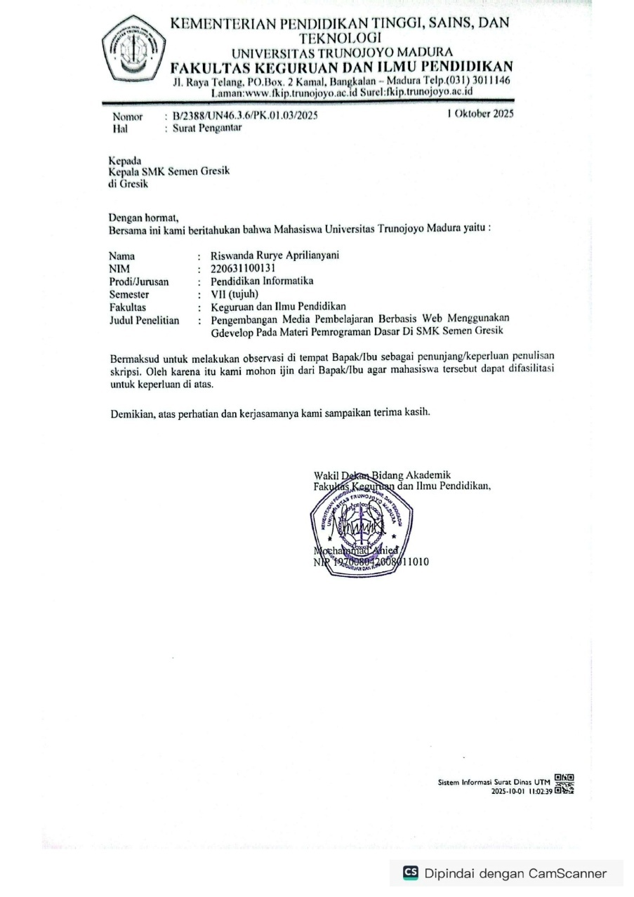

Lampiran 1. 2 Surat Balasan Izin Observasi Penelitian dari Sekolah
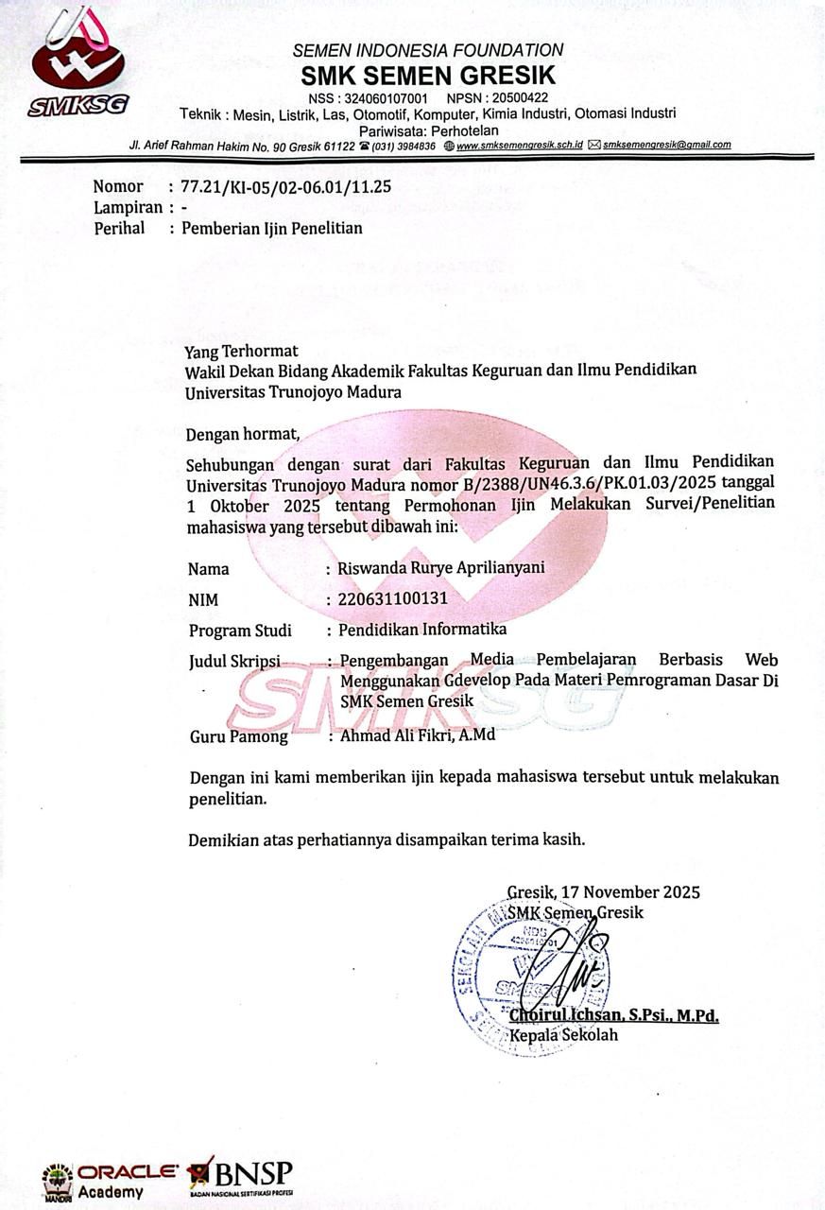

Lampiran 1. 3 Lembar Wawancara ke Guru
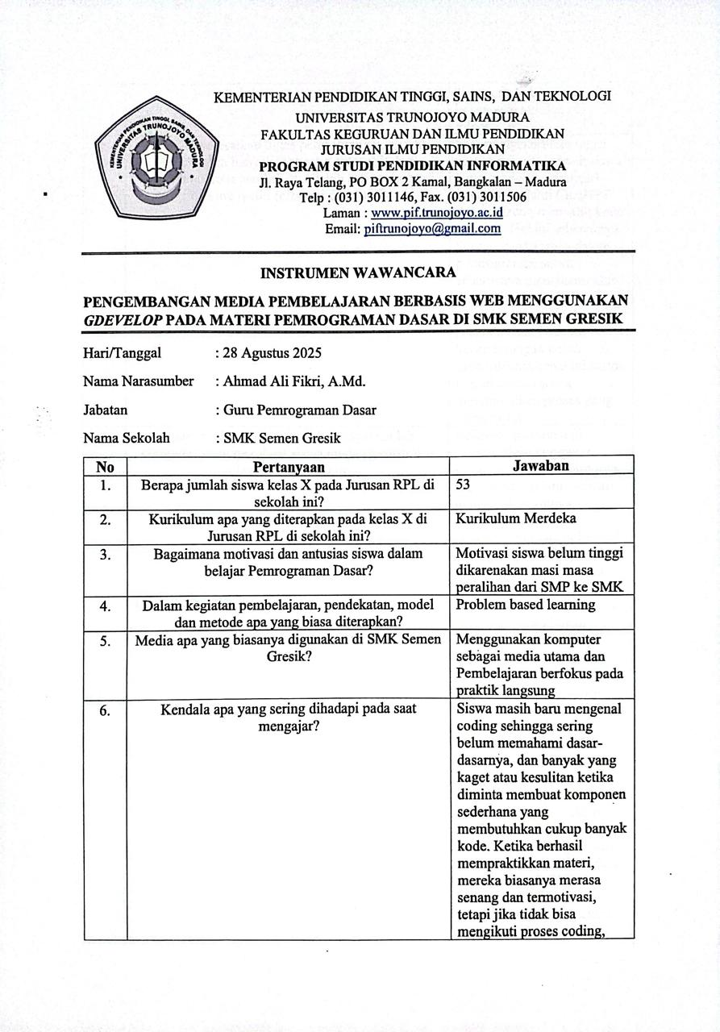
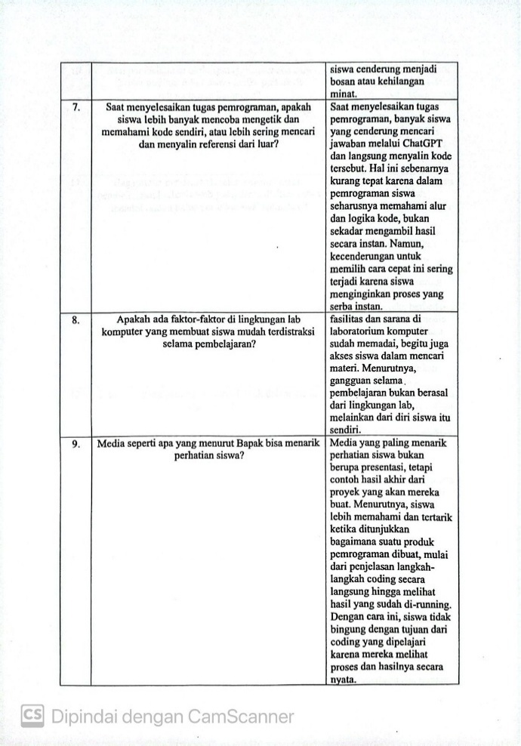

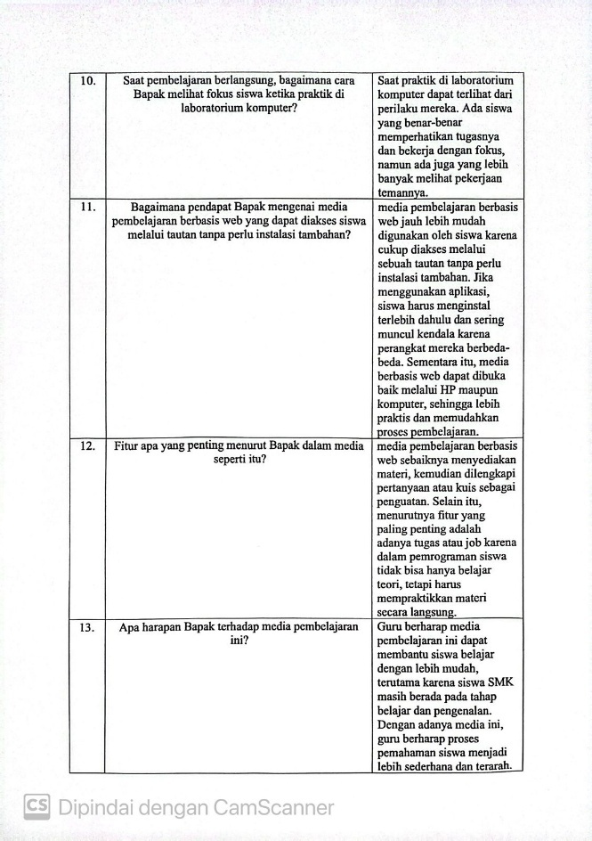
Lampiran 1. 4 Dokumentasi Wawancara kepada Guru
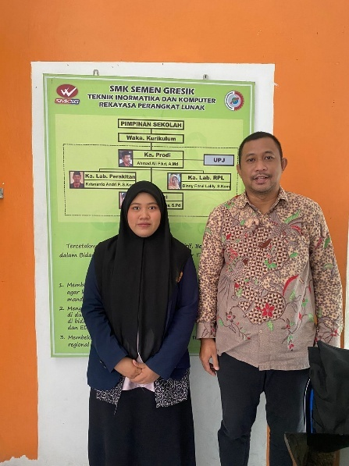

Lampiran 1. 5 Dokumentasi Penyebaran Angket kepada Siswa
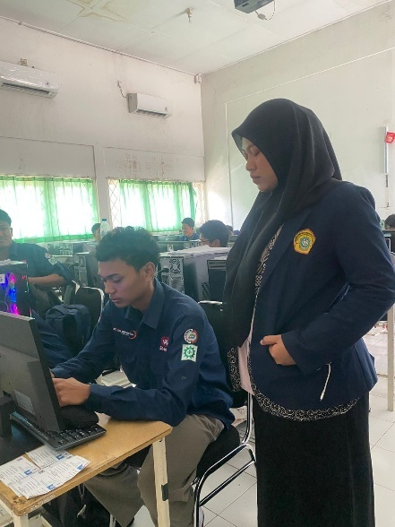
Lampiran 1. 6 Angket Penelitian kepada Siswa
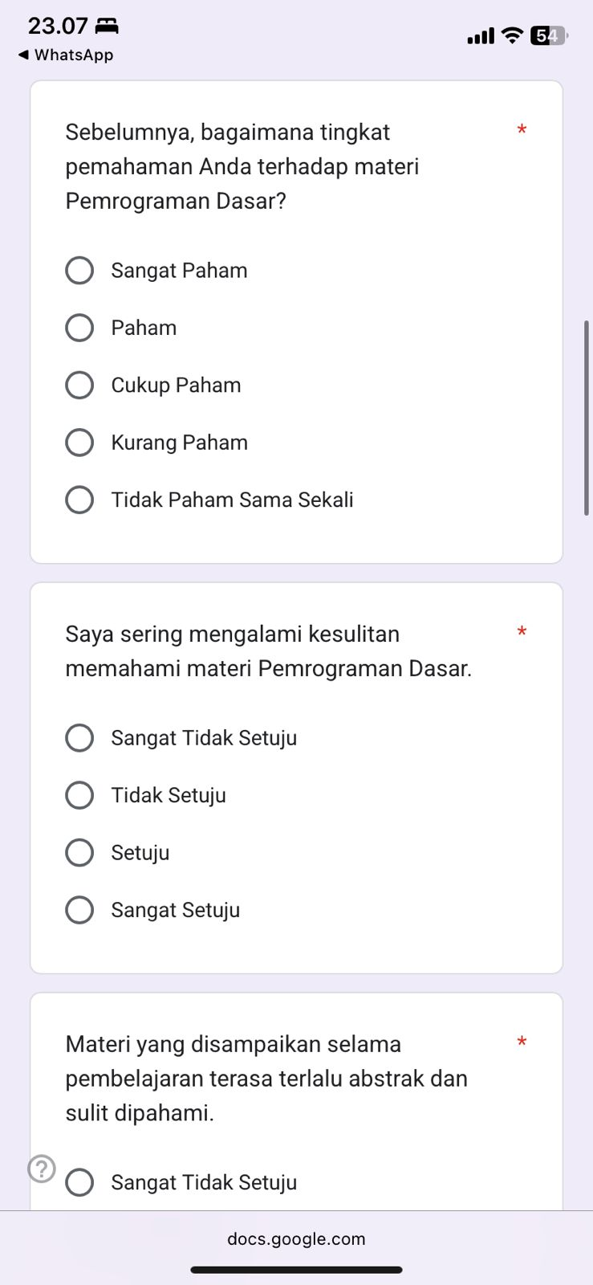
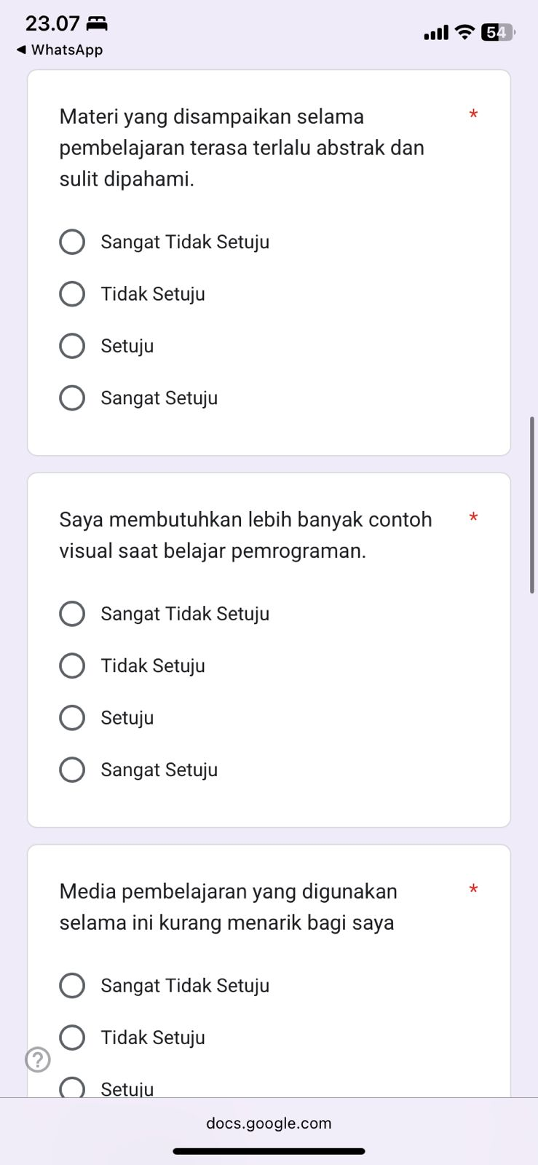
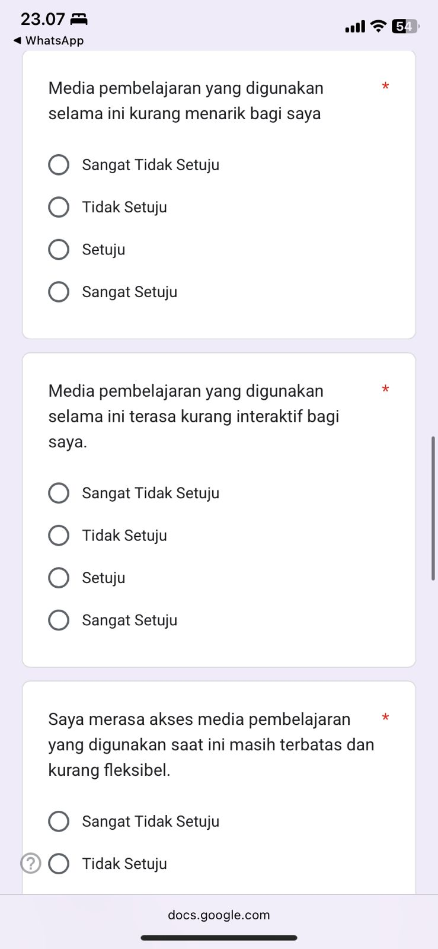
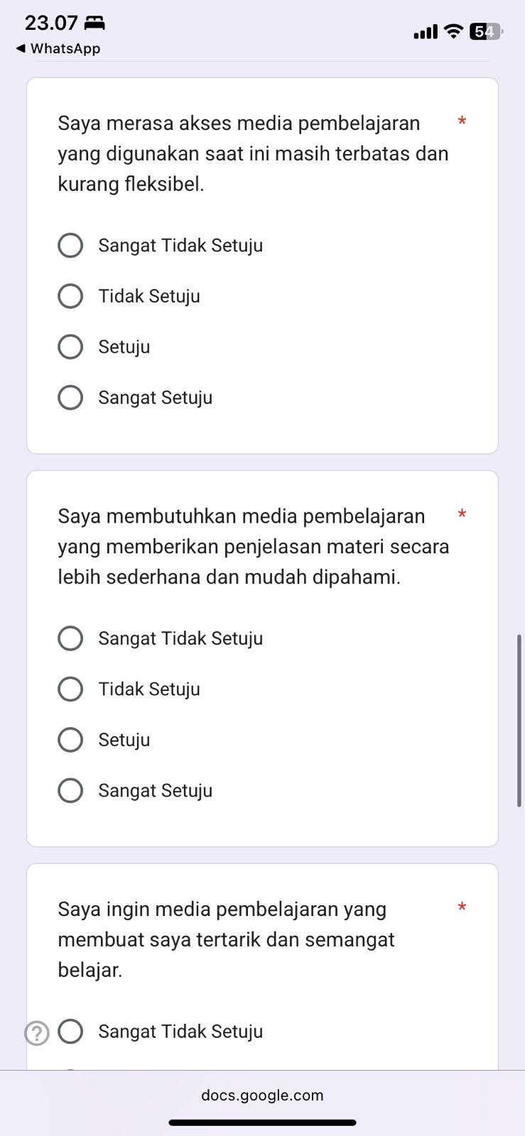
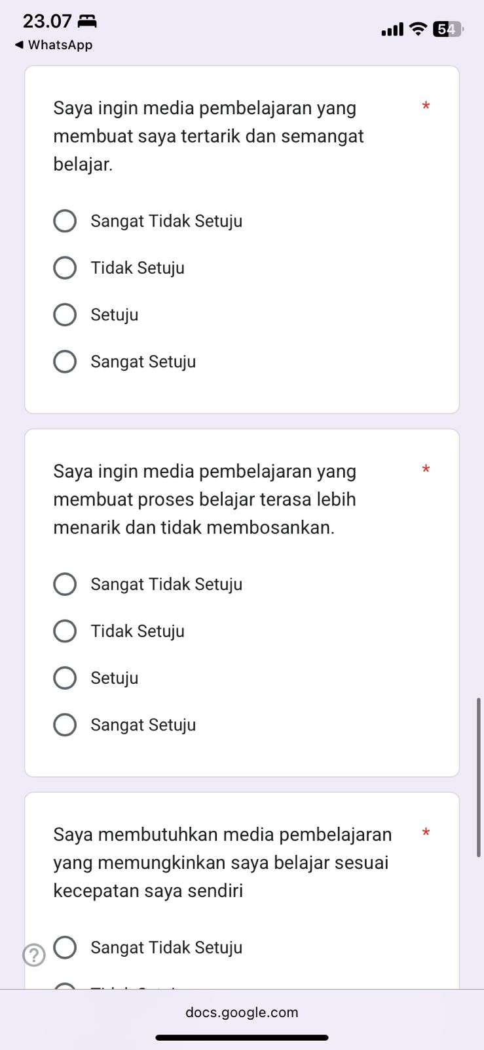
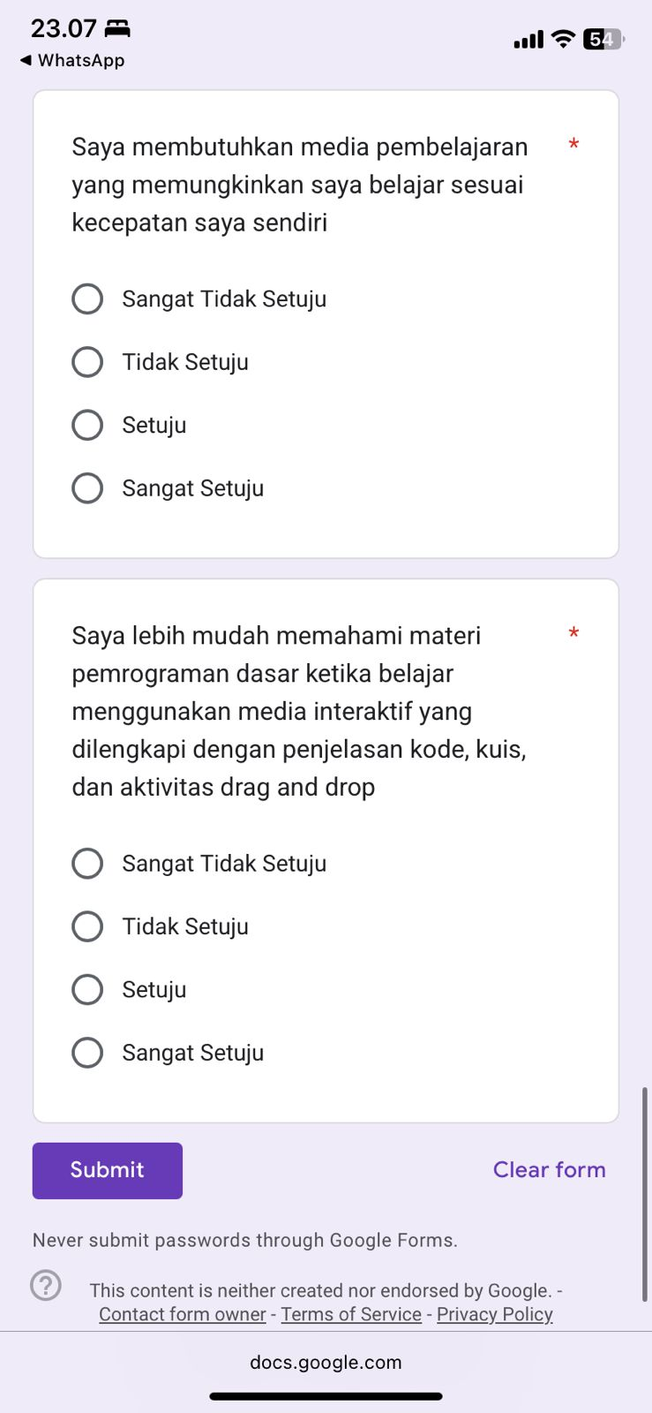
Link Angket:
https://forms.gle/W7YAxQ8nuv1CxWDA8

Lampiran 1. 7 Instrumen Penilaian Media oleh Ahli Media
Judul:
Instrumen Penilaian Media Pembelajaran Berbasis Web Menggunakan Unity
Petunjuk Pengisian:
Berilah tanda centang (✓) pada kolom penilaian yang sesuai dengan pendapat Anda.
Skala Penilaian:
5 = Sangat Setuju
4 = Setuju
3 = Cukup Setuju
2 = Tidak Setuju
1 = Sangat Tidak Setuju
No | Pernyataan |  |  | Skala
 |  | 5  (Sangat Setuju) | 4  (Setuju) | 3  (Cukup Setuju) | 2  (Tidak Setuju) | 1  (Sangat Tidak Setuju)
1. | Tampilan antarmuka media pembelajaran menarik
2. | Navigasi mudah dipahami dan digunakan
3. | Tata letak menu tertata dengan rapi
4. | Setiap menu dapat diakses dengan baik
5. | Pemilihan warna dan ikon pada media sesuai
6. | Media berjalan dengan lancar tanpa error
7. | Media dapat dijalankan dengan baik melalui browser.
8. | Media sesuai digunakan sebagai media pembelajaran di SMK

Lampiran 1. 8 Instrumen Penilaian Materi oleh Ahli Materi
Judul:
Instrumen Penilaian Materi Pemrograman Dasar (HTML)
Petunjuk Pengisian:
Berilah tanda centang (✓) pada kolom penilaian yang sesuai dengan pendapat Anda.
Skala Penilaian:
5 = Sangat Setuju
4 = Setuju
3 = Cukup Setuju
2 = Tidak Setuju
1 = Sangat Tidak Setuju
No | Pernyataan |  |  | Skala
 |  | 5  (Sangat Setuju) | 4  (Setuju) | 3  (Cukup Setuju) | 2  (Tidak Setuju) | 1  (Sangat Tidak Setuju)
1. | Materi HTML sesuai dengan kurikulum SMK
2. | Materi disajikan secara runtut dan sistematis
3. | Bahasa yang digunakan mudah dipahami siswa
4. | Contoh kode sesuai dengan materi yang disampaikan
5. | Materi sesuai dengan tingkat kemampuan siswa kelas X
6. | Latihan membantu siswa memahami konsep HTML
7. | Soal evaluasi sesuai dengan materi yang dipelajari
8. | Materi mendukung tercapainya tujuan pembelajaran

Lampiran 1. 9 Instrumen Respon Siswa
Judul:
Angket Respon Siswa terhadap Media Pembelajaran Berbasis Web
Petunjuk Pengisian:
Berilah tanda centang (✓) pada kolom Ya atau Tidak sesuai dengan pendapat Anda setelah menggunakan media pembelajaran.
No | Pernyataan
 |  | Ya | Tidak
1. | Materi HTML sesuai dengan kurikulum SMK
2. | Materi disajikan secara runtut dan sistematis
3. | Bahasa yang digunakan mudah dipahami siswa
4. | Contoh kode sesuai dengan materi yang disampaikan
5. | Materi sesuai dengan tingkat kemampuan siswa kelas X
6. | Latihan membantu siswa memahami konsep HTML
7. | Soal evaluasi sesuai dengan materi yang dipelajari
8. | Materi mendukung tercapainya tujuan pembelajaran

